Pergeseran Nilai dalam Pelaksanaan Upacara Adat Rambu Tuka’ pada Masyarakat Toraja (Studi Kasus Pelaksanaan Upacara Adat di Kelurahan Ariang Kecamatan Makale Kabupaten Tana Toraja)

SKRIPSI
Diajukan kepada Program Studi Sosiologi Fakultas Ilmu Sosial Universitas Negeri Makassar sebagai salah satu persyaratan guna memperoleh gelar sarjana.

MERCY CEYSIDYA PAITIN
086614061

JURUSAN SOSIOLOGI
FAKULTAS ILMU SOSIAL
UNIVERSITAS NEGERI MAKASSAR
2015
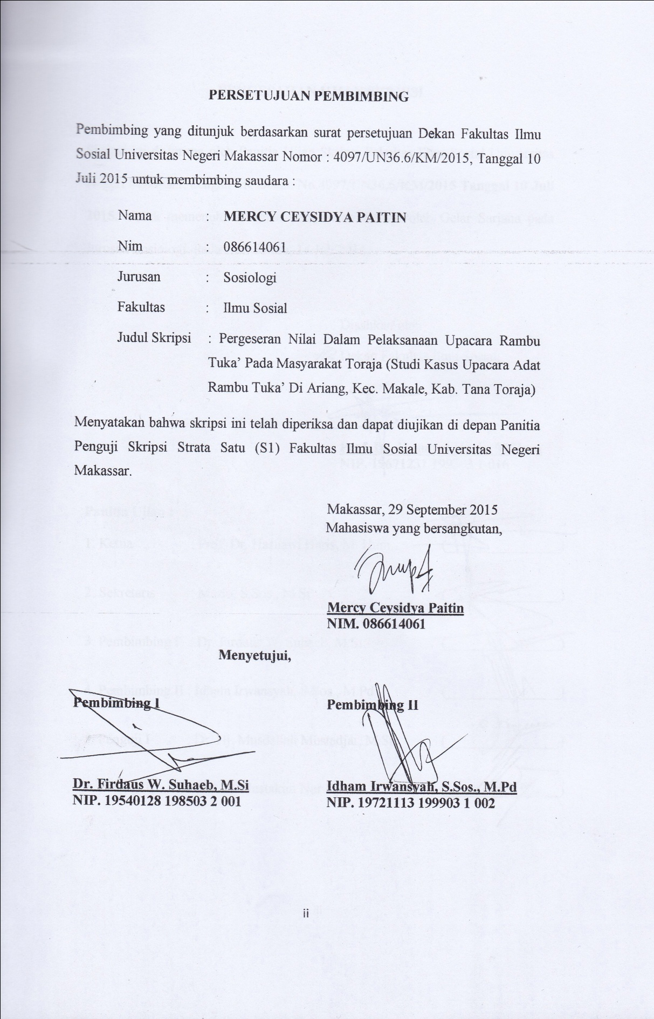
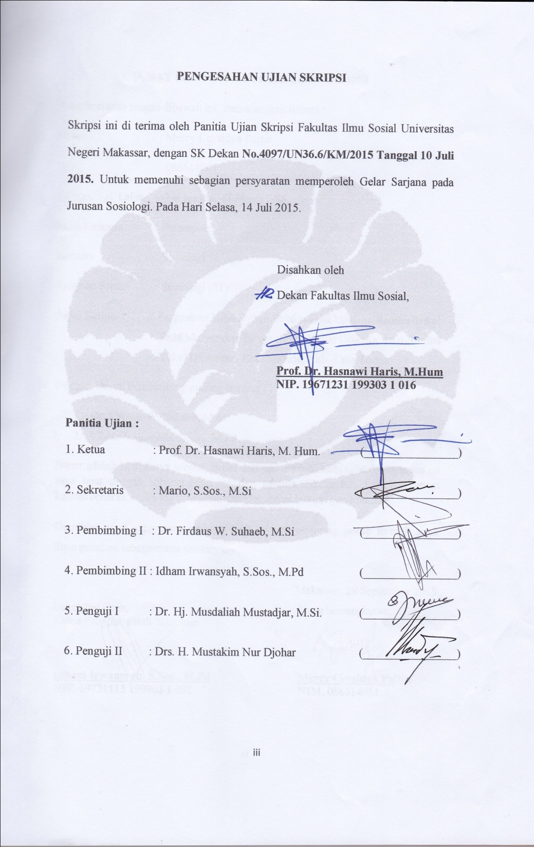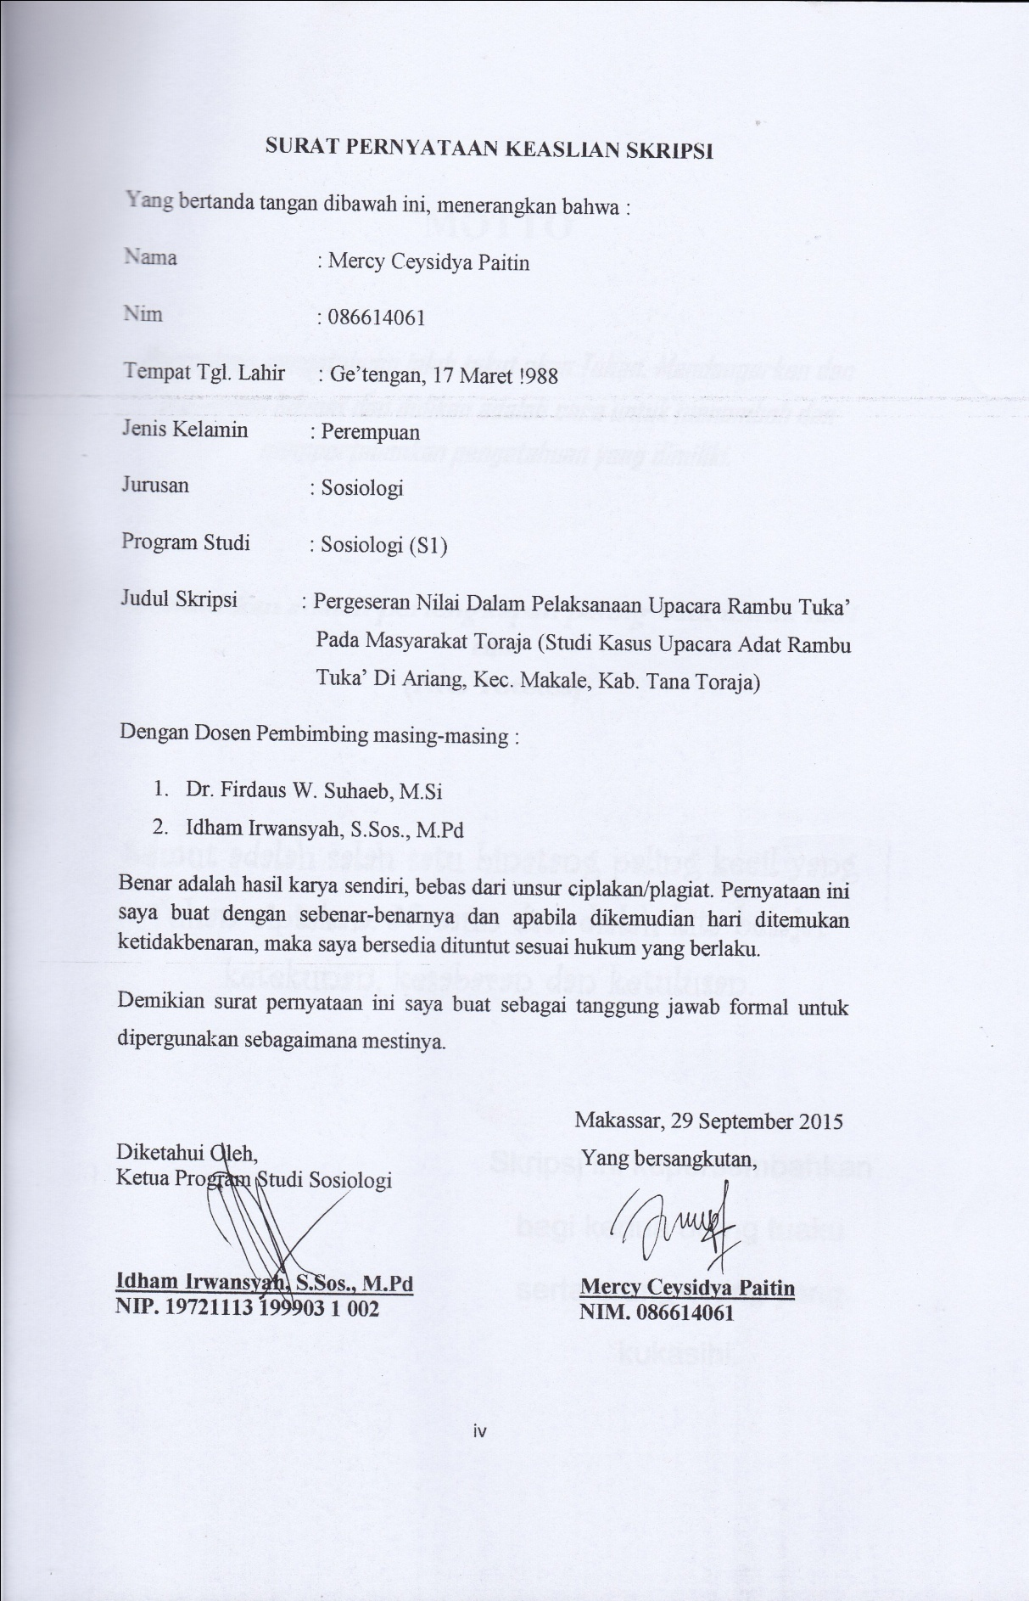
MOTTO

Permulaan pengetahuan ialah takut akan Tuhan. Mendengarkan dan menerima hikmat dan didikan adalah cara untuk menambah dan mempertahankan pengetahuan yang dimiliki.

Pendidikan adalah perlengkapan paling baik untuk hari tua.
(Aris Toteles)

Semut adalah salah satu binatang paling kecil yang Tuhan ciptakan. Namun dari dialah kita belajar ketekunan, kesabaran dan ketulusan.

Skripsi ini kupersembahkan bagi kedua orang tuaku serta orang-orang yang kukasihi.

ABSTRAK

Mercy Ceysidya Paitin. Pergeseran Nilai dalam Pelaksanaan Upacara Adat Rambu Tuka’ pada Masyarakat Toraja (Studi kasus pada Upacara Adat Rambu Tuka’ Masyarakat di Kelurahan Ariang, Kecamatan Makale, Kabupaten Tana Toraja). Dibimbing oleh Firdaus W. Suhaeb dan Idham Irwansyah.
Tujuan diadakannya penelitian ini adalah 1) untuk mengetahui faktor-faktor yang mendukung terjadinya pergeseran nilai dalam pelaksanaan upacara rambu tuka’ pada masyarakat Toraja, dan 2) untuk mengetahui bentuk pergeseran nilai yang terjadi dalam pelaksanaan upacara adat rambu tuka’ tersebut.
Penelitian ini diadakan di Kelurahan Ariang, tepatnya di Kecamatan Makale, Kabupaten Tana Toraja yang berlangsung selama 1 bulan. Penelitian ini diharapkan mampu bermanfaat bagi: 1) pemerintah setempat yang berfungsi sebagai bahan pertimbangan dalam perumusan kebijakan umum tentang pengembangan kebudayaan Toraja, 2) masyarakat Toraja sebagai bahan pengembangan ilmu pengetahuan sosial yang berkaitan dengan masalah kebudayaan Toraja, khususnya dalam masalah pergeseran nilai dalam pelaksanaan upacara adat rambu tuka’.
Hasil penelitian menunjukkan nilai yang menjadi dasar dalam pelaksanaan upacara adat rambu tuka’ tidak lagi berfungsi. Hal ini disebabkan oleh kehadiran modernisasi kemudian didukung oleh faktor-faktor internal dari masyarakat Toraja sendiri serta faktor eksternal dari luar masyarakat Toraja. Faktor yang paling berpengaruh dalam pergeseran nilai tersebut adalah faktor agama. Kehadiran agama inilah yang mampu mengikis kepercayaan masyarakat Toraja terhadap banyak hal yang ditanamkan pada sistem tata aturan aluk todolo atau alukta. Akibatnya, pelaksanaan upacara adat inipun sudah tidak lagi sama dengan sebelumnya. Perubahan tersebut merupakan bentuk perubahan yang tidak dikehendaki, di mana masyarakat Ariang pada dasarnya tidak menginginkan perubahan tersebut, namun tak bisa mengelak dari perkembangan zaman.

KATA PENGANTAR

Salam sejahtera,
Segala kemuliaan, syukur dan pujian hanya bagi Allah, dalam anugerah dan kasih dari Tuhan Yesus Kristus, serta tuntunan Roh Kudus, yang telah memberi kekuatan dan kesehatan bagi penulis untuk menyelesaikan skripsi yang berjudul “Pergeseran Nilai dalam Pelaksanaan Upacara Adat Rambu Tuka’ pada masyarakat Toraja (Studi kasus Upacara Adat Rambu Tuka’ pada Masyarakat di Ariang, Kecamatan Makale, Kabupaten Tana Toraja)”. Skripsi ini disusun sebagai syarat dalam menyelesaikan program studi S1 jurusan Sosiologi, Fakultas Ilmu Sosial, Universitas Negeri Makassar.
Penulis juga sangat bersyukur karena selama dalam penyelesaian skripsi ini, ada orang tua yang selalu mendukung, memberi semangat serta memberi sumbangan pikiran dan pengetahuan mengenai adat istiadat Toraja, khususnya dalam upacara adat rambu tuka’. Skripsi ini diharapkan dapat menjadi bahan pengetahuan dalam memahami perkembangan kebudayaan, secara khusus dalam masyarakat Toraja.
Dalam menyelesaikan skripsi ini, penulis harus melewati proses yang panjang. Tanpa bimbingan dari dosen pembimbing akademik, yang dengan hormat penulis sebutkan namanya, Bapak Dr. Firdaus W. Suhaeb, M.Si dan Bapak Idham Irwansyah, S.Sos., M.Pd, penulis tidak akan mampu menyelesaikannya. Untuk itu penulis sangat menghaturkan terima kasih yang setinggi-tingginya.
Pada kesempatan ini, penulis juga menghaturkan terima kasih kepada semua pihak yang telah mendukung penulis dalam penyelesaian skripsi ini, antara lain:
- Bapak Prof. Dr. Arismunandar, M.Pd. selaku rektor Universitas Negeri Makassar
- Bapak Prof. Dr. Hasnawi, M.Hum. selaku dekan Fakultas Ilmu Sosial
- Bapak Idham Irwansyah, S.Sos., M.Pd. selaku Ketua Jurusan Sosilogi dan Ibu Dr. Hj. Musdaliah Mutadjar, M.Si. selaku Sekertaris Jurusan Sosiologi.
- Bapak Dr. Firdaus W. Suhaeb, M.Si. dan Bapak Idham Irwansyah, S.Sos., M.Pd selaku dosen pembimbing
- Ibu Dr. Hj. Musdaliah Mustadjar, M.Si. dan Bapak Drs. H. Mustakin Nur Djohar selaku dosen penguji.
- Seluruh dosen dan staf di Jurusan Sosiologi.
- Kedua orang tua saya, Yohanis D. Palisungan dan Agustina Sosang.
- Kakak saya Juni Marannu P dan Maxel Kadang P serta adik saya Nancy Deysidya P.
- Bapak dan Ibu Rohani saya, Bapak Pdt. Jhony Sumarraw, BRE., M.Th dan Ibu Ellen Sumarraw.
- Saudara-saudara saya di GPdI El-Shaddai Makassar, Kak Lia, Nany, Lili, Ichad, Kak Dave, Ansen, Elshafany, Raya, Darvin, Tiwi, Evans, Elsye, Mesak dan Wiem yang selalu menyemangati saya
- Secara khusus bagi adik Gustav yang selalu setia menemani saya dalam mengurus berkas.
- Ibu Yuli Darmawan yang juga selalu memberi bantuan baik materil maupun spiritual.
- Adik angkatan saya di Jurusan Sosiologi yang juga selalu membantu dalam kelengkapan berkas serta yang mau berjuang bersama dalam melalui proses-proses yang ada.
- Semua pihak yang tidak sempat saya sebutkan namanya, yang telah menyumbangkan tenaga maupun pikiran bagi saya dalam penyelesaian skripsi ini.
Penulis sangat sadar bahwa skripsi ini masih jauh dari kata sempurna, namun penulis sangat berharap skripsi ini dapat bermanfaat bagi pembaca pada umumnya, dan secara khusus bagi masyarakat Toraja dan bagi mahasiswa untuk menambah pengetahuan.
Makassar, Juli 15

Penulis

DAFTAR ISI
HALAMAN JUDUL
PERSETUJUAN PEMBIMBING
HALAMAN PENGESAHAN
SURAT PERNYATAAN KEASLIAN SKRIPSI
MOTTO ............................................................................................................ v
ABSTRAK ........................................................................................................ vi
KATA PENGANTAR ..................................................................................... vii
DAFTAR ISI .................................................................................................... x
LAMPIRAN ..................................................................................................... xii
BAB I. PENDAHULUAN
- Latar Belakang .................................................................................... 1
- Rumusan Masalah ............................................................................... 7
- Tujuan Penelitian ................................................................................ 7
- Manfaat Penelitian .............................................................................. 8
BAB II. TINJAUAN PUSTAKA DAN KERANGKA PIKIR
- Tinjauan Pustaka ................................................................................. 9
- Konsep Nilai ................................................................................. 9
- Teori Modernisasi ......................................................................... 12
- Teori Perubahan Sosial ................................................................. 13
- Teori Struktural Fungsional .......................................................... 16
- Kerangka Pikir .................................................................................... 19
Skema Kerangka Pikir ........................................................................ 23
BAB III. METODE PENELITIAN
- Jenis dan Tipe Penelitian ...................................................................... 24
- Lokasi Penelitian .................................................................................. 25
- Sasaran Penelitian ............................................................................... 26
- Sumber dan Jenis Data ......................................................................... 27
- Data Primer .................................................................................... 27
- Data Sekunder ................................................................................ 27
- Deskripsi Fokus .................................................................................... 27
- Teknik Pengumpulan Data ................................................................... 28
- Observasi ........................................................................................ 28
- Wawancara ..................................................................................... 29
- Dokumentasi .................................................................................. 29
- Teknik Analisis Data ........................................................................... 30

BAB IV. HASIL PENELITIAN DAN PEMBAHASAN
- HASIL PENELITIAN ......................................................................... 31
- Gambaran Umum Lokasi Penelitian ............................................... 31
- Karakteristik Informan .................................................................... 35
- Gambaran umum Upacara Adat Rambu Tuka’ ............................... 37
- Faktor Pendukung Perubahan .......................................................... 48
- Bentuk Perubahan ............................................................................ 50

- PEMBAHASAN .................................................................................. 53
- Faktor Pendukung Pergeseran Nilai dalam Upacara Adat Rambu Tuka’ ................................................................................................ 55
- Bentuk Pergeseran Nilai dalam Upacara Adat Rambu Tuka’........... 59
BAB V. PENUTUP
- KESIMPULAN ...................................................................................... 61
- SARAN .................................................................................................. 63
DAFTAR PUSTAKA ...................................................................................... 64

BAB I
PENDAHULUAN
- Latar Belakang
Jauh sebelum agama masuk ke Toraja, masyarakat Toraja hidup dalam aturan aluk todolo atau lebih sering disebut dengan alukta. Alukta merupakan aturan tata hidup pada masyarakat Toraja yang berkenaan dengan sistem pemerintahan, sistem kemasyarakatan dan sistem kepercayaan. Sesuai kepercayaan aluk todolo, masyarakat Toraja mengenal keberadaan tiga oknum yang memiliki kendali atas kehidupan manusia, yakni Puang Matua, deata, dan to membali Puang. Puang matua berarti Tuhan yang maha tinggi atau Tuhan pencipta alam semesta, deata adalah para dewa yang diberi kuasa oleh Tuhan atas ciptaannya.
Deata dikenal masyarakat Toraja dengan sebutan puang titanan tallu atau tri maha tunggal. Sesuai dengan artinya, tri berarti tiga, maha artinya kebesaran dan tunggal arinya satu. Tri maha tunggal berarti tiga wujud dalam satu kebesaran atau kekuasaan. Maka yang pertama disebut puang banggai’ rante yakni dewa yang menguasai bumi dan segala isinya. Yang kedua disebut puang tulak padang atau dewa yang menguasai bumi dan air. Yang ketiga disebut gaung tikembong, yakni dewa yang menguasai angkasa, angin dan halilintar.
Deata atau dewa berbicara tentang makhluk halus yang mempunyai tugas besar untuk mengawasi manusia dalam hidupnya di dunia dan menghukum siapa saja yang melanggar perintah Puang Matua.
Yang terakhir adalah to membali Puang atau arwah oang yang sudah meninggal dan sudah melewati sejumlah syarat dalam upacara rambu solo’. Dengan kata lain, orang yang sudah meninggal yang tidak diupacarakan dalam sesuai dengan syarat dalam rambu solo’, tidak termasuk to membali Puang.
Sebagaimana Ronald Robertson (1988;1) mengungkapkan bahwa:
”Agama berisikan ajaran-ajaran mengenai kebenaran tertinggi dan mutlak tentang tingkah laku manusia dan petunjuk-petunjuk untuk hidup selamat di dunia dan di akhirat (setelah mati), yakni sebagai manusia yang taat pada tuhannya, beradab dan manusiawi yang berbeda dengan cara hidup hewan atau makhluk gaib yang jahat dan berdosa. Namun dalam kepecayaan lokal atau primitif, ajaran-ajarannya tidak tertuang dalam bentuk tulisan tetapi dalam bentuk lisan sebagaimana terwujud dalam tradisi atau upacara-upacara. Upacara adalah serangkaian tindakan atau perbuatan yang terikat pada aturan berdasarkan adat isitadat, agama dan kepercayaan.”
Dalam kepercayaan aluk todolo, ada dua tradisi upacara adat yang sarat akan nilai, yakni upacara adat rambu solo’ dan rambu tuka’. Upacara rambu solo’ merupakan upacara adat yang diadakan sebagai tanda penghormatan terakhir bagi orang yang sudah meninggal. Upacara adat rambu solo’ lebih dikenal dengan sebutan upacara kematian.
Upacara adat yang lain disebut rambu tuka’. Kebalikan dari rambu solo’, rambu tuka’ berkenaan dengan sukacita dan syukur. Upacara ini diadakan dalam rangka syukuran atas segala kebaikan dan kebahagian. Kedua upacara adat ini sangat disakralkan oleh masyarakat Toraja.
Upacara rambu tuka’ secara kosakata terdiri dari dua suku kata, yakni rambu yang berarti asap, dan tuka’ yang berarti naik. Asap dalam hal ini berbicara tentang persembahan atau korban sembelihan hewan ternak seperti kerbau, babi dan ayam. Tuka’ dimaknai sebagai wujud rasa syukur dan sukacita. Dengan demikian rambu tuka’ berarti upacara adat sikacita sebagai wujud rasa syukur masyarakat Toraja kepada Tuhan Sang Pencipta, para dewa dan para arwah leluhur atas kehidupan, keselamatan dan rejeki dengan mempersembahkan korban sembelihan.
Upacara rambu tuka’ terdiri dari rampanan kapa’ (pesta pernikahan), ma’sassiri (pesta panen), dan mangrara banua (syukuran tongkonan). Upacara adat dalam rampanan kapa’ memiliki tahapan tersendiri dan terpisah dari upacara adat ma’sassiri dan mangrara banua. Hal ini dikarenakan acara rampanan kapa’ atau pernikahan memiliki maksud dan tujuan yang tersendiri pula.
Sebagai catatan, ada banyak macam syukuran yang sering diadakan masyarakat pada umumnya seperti syukuran kelahiran bayi, syukuran kelulusan, syukuran memasuki rumah baru, syukuran kenaikan jabatan dan sebagainya. Namun pada masyarakat Toraja, tidak semua jenis syukuran dilaksanakan dalam bentuk upacara adat.
Dalam upacara rambu tuka’, tidak ada kesedihan, yang ada hanya kebahagian. Upacara ini menghadirkan seluruh rumpun keluarga sehingga membuat ikatan kekeluargaan menjadi semakin kuat.
Upacara rambu tuka’ dilaksanan sebelum tengah hari di sebelah timur tongkonan. Berbeda dengan rambu solo’ yang digelar pada tengah atau petang hari serta diadakan di sebelah barat tongkonan. Sebagai upacara kebahagiaan, rambu tuka’ digelar mengiringi meningginya matahari, sebaliknya rambu solo’ mengiringi terbenamnya matahari.
Yang menarik dari upacara rambu tuka’ adalah dengan adanya berbagai atraksi tarian dan nyanyian kebudayaan dari suku Toraja yang unik. Upacara rambu tuka’ diikuti dengan tarian pa’gellu’, pa’bone balla, gellu’ tungga’, ondo samalele, pa’dao bulan, pa’burake, memanna, maluya, pa’tirra’, dan panimbong.. Untuk seni musik ada pa’pompang, pa’barrung, dan pa’pelle’. Tarian dan musik yang ditampilkan dalam upacara rambu tuka’, tidak boleh atau tabu ditampilkan dalam upacara rambu solo’.
Tradisi dalam masyarakat Toraja sebagai budaya peninggalan leluhur mengandung nilai-nilai yang tidak bisa disepelehkan sehingga masyarakat pun dalam melaksanakannya tidak boleh secara sembrono. Nilai yang merupakan suatu aturan yang dibuat oleh leluhur masyarakat Toraja dan diyakini dapat memberikan rasa aman, mendamaikan, mensejahterakan, dan memberi kemakmuran bagi warga.
Seperti halnya dengan hasil temuan Malinowsky dan Radclife tentang peraturan dan adat kebiasaan yakni bahwa peraturan dan adat kebiasaan itu memiliki fungsinya. Menurut mereka, agama dan upacara-upacara yang menumpahkan darah bermaksud untuk mencegah rakyat setempat lari dalam keadaan tercerai-berai dan mencoba mengintegrasikan mereka dalam kesatuan sosial. (Nasrullah Nasir, 2008:10)
Meski tradisi, khususnya upacara rambu tuka’ di setiap wilayah adat di Tana Toraja sedikit berbeda, namun pada dasarnya mengandung nilai yang sama. Tak jauh berbeda dengan tradisi upacara rambu tuka’ pada masyarakat yang ada di wilayah Ariang, Kecamatan Makale, Kabupaten Tana Toraja ini. Khusus pada upacara rambu tuka’, ritus ini mengandung nilai religi, nilai kebersamaan atau gotong royong, nilai kemanusiaan dan nilai kehidupan .
Nilai religi berbicara mengenai manusia sebagai makhluk ang percaya akan adanya Tuhan Sang pencipta. Dalam hal ini, masyarakat Toraja mengadakan syukuran sebagai pengakuan bahwa hidup ini merupakan anugerah dari Sang Pencipta. Maka dari itu manusia perlu menjalani hidup untuk hal-hal yang bermanfaat, tak hanya bagi diri sendiri melainkan juga bagi orang lain yang ada di sekitar kita. Hal ini sekaligus merupakan nilai kehidupan.
Wujud dari nilai kebersamaan adalah bagaimana rasa sukacita itu tak hanya kita rasakan dan nikmati sendiri, melainkan juga bisa dinikmati dan dirasakan oleh orang banyak dan seluruh lapisan masyarakat tanpa memandang status sosialnya. Hal ini dapat dilihat dalam pelaksanaan upacara rambu tuka’ yang mengundang seluruh warga sekitar dari yang mengadakan syukuran, tanpa memandang status sosial mereka, meski status sosial masyarakat Toraja masih sangat kuat.
Sebagai wujud dari nilai kemanusiaan, meski status sosial pada masyarakat Toraja masih sangat diperhitungkan, tidak berarti orang yang status sosialnya rendah tidak memiliki tempat dalam pelaksanaan upacara rambu tuka’.
Sebagaimana para penganut alukta yang menjunjung tinggi kejujuran dan kebenaran, maka siapapun yang melanggar aturan akan berhadapan dengan hukum dan itu berlaku menyeluruh tanpa terkecuali. Hal ini dikarenakan sebuah pelanggaran dipercaya akan mendatangkan kesengsaraan bagi warga.
Meski berada di wilayah pegunungan, masyarakat Toraja merupakan masyarakat yang cukup terbuka dengan hal-hal baru dan dunia luar sehingga memungkinkan masyarakat tersebut mengalami perubahan. Perubahan tersebut menyangkutperubahan sosial budaya yang meliputi struktur, fungsi, nilai, norma, pranata dan semua spek yang dihasilkan baik dari interaksi antar manusia, maupun dari organisasi atau komunitas.
Perubahan tersebut dapat dilihat pada pergeseran nilai yang terjadi dalam pelaksanaan upacara adat rambu tuka’. Nilai-nilai yang terkandung dalam pelaksanaan upacara adat tersebut, seiring berjalannya waktu dan perkembangan zaman, perlahan-lahan mulai terkikis oleh nilai-nilai modernisasi dan globalisasi.
Bangsa yang bijak adalah bangsa yang menghargai hasil budaya suku bangsa yang mendiaminya. Sepatutnyalah bangsa Indonesia bersyuu dan bangga akan kekayaan budaya yang dimiliki sebagai sebuah anugerah yang besar dari Sang Pencipta, dengan menjaga, mempertahankan dan melestarikan budaya tersebut.
Dalam hal ini masyarakat Toraja diharapkan mampu memelihara eksisensi sebagai suatu masyarakat yang berbudaya, termasuk adat istiadat yang dimiliki, tidak hanya sekedar sebagai kekhasan dan keunikan, tetapi lebih dari itu, mampu menjaga nilai-nilai yang terkandung di dalamnya. Secara khusus dalam pelaksanaan upacara adat rambu tuka’, yang kini mulai terabaikan.
- Rumusan Masalah
Sehubungan dengan latar belakang di atas, maka rumusan masalah dalam penelitian ini adalah sebagai berikut:
- Faktor-faktor apa yang mendukung terjadinya pergeseran nilai pada pelaksanan upacara rambu tuka’ pada masyarakat Ariang kecamatan Makale kabupaten Tana Toraja?
- Bagaimana bentuk pergeseran nilai yang terjadi dalam pelaksanaan upacara rambu tuka’ pada masyarakat Ariang, kecamatan Makale, kabupaten Tana Toraja?
- Tujuan Penelitian
Berdasarkan rumusan masalah di atas, adapun tujuan dari penelitian ini antara lain:
- Penelitian ini bertujuan untuk mengetahui faktor-faktor apa yang mendukung terjadinya pergeseran nilai dalam pelaksanaan upacara adat rambu tuka’ pada masyarakat Ariang, Kecamatan Makale, Kabupaten Tana Toraja.
- Penelitian ini bertujuan untuk mengetahui bagaimana bentuk pergeseran nilai yang terjadi dalam pelaksanaan upacara adat rambu tuka’ pada masyarakat Ariang, Kecamatan Makale, Kabupaten Tana Toraja.

- Manfaat Penelitian
Apabila tujuan penelitian telah tercapai, maka hasil penelitian ini diharapkan dapat menjadi masukan sebagai bahan pembanding yang bermanfaat bagi:
- Pemerintah, khususnya pemerintah kabupaten Tana Toraja dalam perumusan kebijakan umum tentang pengembangan kebudayaan Toraja, lebih khusus lagi dalam pengembangan upacara adat rambu tuka’ yang sarat akan nilai.
- Masyarakat Toraja, dalam pengembangan ilmu pengetahuan sosial yang berkaitan dengan masalah kebudayaan Toraja, khususnya dalam masalah pergeseran nilai dalam pelaksanaan upacara adat rambu tuka’.

BAB II
TINJAUAN PUSTAKA DAN KERANGKA PIKIR
- TINJAUAN PUSTAKA
- Konsep nilai
Dalam realitas sosial kehidupan bersama, manusia memerlukan aturan hidup agar tercipta keteraturan sosial. Aturan hidup tersebut tidak selalu diwujudkan secara nyata, tetapi terdapat dorongan dari diri manusia unutk melakukan atau tidak melakukan sesuatu. Sosiologi memandang nilai-nilai sebagai pengertian-pengertian (sesuatu di dalam kepada orang) tentang baik tidaknya perbuatan-perbuatan. Dengan kata lain, nilai adalah hasil penilaian atau pertimbangan moral.
Nilai erat kaitannya dngan kebudayaan dan masyarakat. Setuap masyarakat atau kebudayaan memiliki nilai-nilai tertentu mengenai sesuatu. Kebudayaan dan masyarakat itu sendiri merupakan nilai yang tidak terhingga bagi orang yang memilikinya.
Dalam bukunya yang berjudul “Kebudayaan, Mentalitas, dan Pembangunan,” Koentjaraningrat membahas mengenai apa yang dimaksud sistem nilai budaya. Menurutnya, sistem nilai budaya adalah konsep-konsep yang hidup dalam pikiran sebagian besar warga masyarakat mengenai hal-hal yang harus mereka anggap benilai dalam hidup dan biasanya berfungsi sebagai pedoman tertinggi bagi kelakuan manusia, yang dijabarkan dalam bentuk konkrit berupa aturan, norma, atau hubungan yang mengatur perilaku tiap anggota dalam masyarakat.
Nilai adalah sesuatu yang baik yang selalu diinginkan, dicita-citakan dan dianggap penting oleh seluruh manusia sebagai anggota masyarakat. Nilai oleh Frankena dalam filsafat dipakai untuk menunjuk kata benda abstrak yang artinya “keberhargaan” (worth) atau “kebaikan” (goodness). Nilai juga menujuk kepada kata kerja yang artinya sesuatu tindakan kejiwaan tertentu dalam menilai atau melakukan penilaian. (Kaelan, 2002;174).
Karena itu, sesuatu dikatakan memiliki nilai apabila berguna dan berharga (nilai kebenaran), indah (nilai estetika), baik (nilai moral atau etis), dan religius (nilai agama). Seperti yang dikatakan Cheng (1955), nilai merupakan sesuatu yang potensial, dalam arti terdapatnya hubungan yang harmonis dan kreatif, sehingga berfungsi untuk menyempurnakan manusia, sedangkan kualitas merupakan atribut atau sifat yang harus dimilikinya. (Lasio, 1999;1). Dalam hal ini, kualitas adalah sebuah sifat dan kualitaslah yang menetukan tinggi rendahnya obyek. Nilai bukanlah sebauah benda atau unsur benda, melainkan sifat dan kualitas yang dimiliki obyek tertentu yang dikatakan “baik”. Maka nilai hanya berupa “ kemungkinan” dan tidak memiliki eksistensi riil.
Nilai merupakan sesuatu yang disepakati dan tertanam dalam suatu masyarakat, lingkup organisasi, lingkungan masyarakat, yang mengakar pada suatu kebiasaan, kepercayaan(believe), simbol-simbol dan karakteristik tertentu dan tanggapan atas apa yang akan terjadi atau sedang terjadi.

Menurut Artur W. Comb, nilai adalah kepercayaan-kepercayaan yang digeneralisir yang berfungsi sebagai garis pembimbing untuk menyeleksi tujuan serta perilaku yang akan dipilih untuk dipakai. (Kama Hakam, 2000;45). Dalam hal ini, nilai akan tampak pada simbol-simbol, slogan, motto, visi-misi, atau sesuatu yang tampak sebagai acuan pokok motto susatu lingkungan masyarakat atau organisasi.
Sedangkan dalam hierarki nilai sangat tergantung dari sudut pandang dan nilai yang menjadi patokan dasar si penilai. Tingkatan atau hierarki nilai akan berbeda antara ateis dan religius, demikian juga dengan orang materialis.
Notonagoro (Dardji, 1994;66-67), membagi hierarki nilai sebagai berikut:
- nilai material, yaitu segala sesuatu yang berguna bagi unsur jasmani manusia,
- nilai vital, yaitu segala sesuatu yang berguna bagi manusia untuk dapat mengadakan kegiatan,
- nilai kerohanian, yaitu segala sesuatu yang berguna bagi rohani manusia, antara lain:
- nilai kebenaran yang bersumber pada akal manusia (rasio, budi dan cipta)
- nilai keindahan (estetis) yang bersumber pada unsur perasaan (esthetis, gevoel, rasa)
- nilai kebaikan atau nilai moral yang bersumber pada kehendak manusia (will, wolen, karsa)
- nilai religius, yang merupakan nilai kerohanian tertinggi dan mutlak. Nilai ini bersumber pada kepercayaan dan keyakinan manusia.
Dari gambaran hierarki nilai di atas, dapat disimpulkan bahwa nilai tertinggi selalu berujung pada nilai terdalam dan terabstrak bagi manusia. Terdalam berarti hakiki dan lebih bersifat kepentingan-kepentingan ranseden dalam bentuk-bentuk ideal yang dapat dipikirkannya, sedangkan nilai yang semakin rendah lebih bersifat sementara, tergantung pada indrawi manusia dan leih bersifat pragmatis untuk memuaskan jasmani manusia.
Nilai harus dapat menyentuh keseluruhan aspek, akan tetapi sudut pandang yang berbeda akan menghasilkan kesimpulan yang berbeda akan hakikat nilai. Namun satu hal yang pasti adalah bahwa nilai sanga penting bagi manusia, apakah nilai itu dipandang dapat mendorong manusia karena dianggap berada dalam diri manusia atau nilai itu menarik bagi manusia karena ada di luar manusia itu yakni terdapat pada obyek sehingga nilai lebih dipandang sebagai kegiatan menilai.
- Teori Modernisasi
Modernisasi merupakan proses perubahan suatu masyarakat dari pola kehidupan tradisional ke pola kehidupan modern. Modernisasi dimulai di Italia abad ke-15 dan tersebar ke sebagian dunia Barat dalam lima abad berikutnya. Kini modernisasi telah menjalar pengaruhnya ke seluruh dunia. Pengaruh modernisasi terlihat pertama kali di inggris dengan meletusnya revolusi industri pada abad ke-18, yang mengubah cara produksi tradisional ke cara modern.
Cyril Edwin Black (Elly Setyadi, 2006: 57) mengungkapkan pendapatnya tentang modernisasi, yakni:
“Modernisasi adalah rangkaian perubahan cara hidup manusia yang kompleks dan saling berhubungan , yang merupakan harapan bagi kesejahteraan manusia.”
Sejalan dengan pendapat Koentjaraningrat (Elly Setyadi, 2006: 58) yang menyatakan bahwa:
“Modernisasi adalah usaha penyesuaian hidup dengan konstelasi dunia sekarang.”
Schorrl (Elly Setyadi, 2006: 58) juga menyatakan:
“Modernisasi adalah proses penerapan ilmu pengetahuan dan teknologi ke dalam semua segi kehidupan manusia dengan tingkat yang berbeda-beda tetapi tujuan utamanya adalah untuk mencari taraf hidup yang lebih baik dan nyaman dalam arti yang seluas-luasnya, sepanjang masih dapat diterima oleh masyarakat yang bersangkutan.”
Masyarakat yang kental dengan adat-istiadat pun tak akan mampu mengelak dari pengaruh modernisasi, bagaimana pun kondisi sosial dan letak wilayahnya secara geografis.
- Teori Perubahan Sosial
Masyarakat senantiasa berubah di semua tingkat kompleksitas internalnya. Di tingkat makro terjadi perubahan ekonomi, politik dan kultur. Di tingkat mezzo terjadi perubahan kelompok, komunitas dan organisasi. Sedangkan di tingkat mikro terjadi perubahan interaksi dan perilaku individu.
Seperti yang dikatakan Edward Shils, “masyarakat adalah fenomena antarwaktu. Masyarakat terjelma bukan karena keberadaannya di suatu perjalanan waktu. Tetapi ia hanya ada melalui waktu. Ia adalah jelmaan waktu. (1981; 327). Menurut Edward, masyarakat bukan sebuah kesatuan fisik (entity), melainkan seperangkat proses yang saling terkait bertingkat ganda.
Setiap masyarakat manusia selama hidup pasti mengalami perubahan-perubahan, yang dapat berupa perubahan yang tidak menarik dalam arti kurang mencolok. Ada pula perubahan yang pengaruhnya terbatas maupun luas, serta ada perubahan yang lambat maupun perubahan yang cepat.
Wilbert Moore memandang perubahan sosial sebagai perubahan struktur sosial, pola perilaku, dan interaksi sosial. Setiap perubahan yang terjadi dalam struktur masyarakat atau perubahan dalam organisasi disebut perubahan sosial. Wilbert dalam hal ini menganggap perubahan sosial berbeda dengan perubahan kebudayaan. Perubahan kebudayaan mengarah pada perubahan unsur-unsur kebudayaan yang ada, contohnya penemuan baru sperti radio, televisi, atau komputer yang dapat mempengaruhi lembaga sosial. (Elly Setiady, 2006; 49).
Berbeda dengan Wilbert, Selo Soemardjan memandang perubahan sosial sebagai perubahan yang terjadi pada lembaga kemasyarakatan di dalam suatu masyarakat yang mempengaruhi sistem sosial, termasuk di dalamnya nilai-nilai, sikap dan pola perilaku di antara kelompok dalam masyarakat. Menurutnya, perubahan sosial dan perubahan kebudayaan memiliki satu aspek yang sama yaitu keduanya bersangkut paut dengan suatu penerimaan cara-cara baru atau suatu perbaikan cara masyarakat dalam memenuhi kebutuhannya. (Elly Setiadi, 2006; 50).
Perubahan sosial tak dapat dilepaskan dari perubahan kebudayaan. Hal ini disebabkan kebudayaan merupakan hasil dari adanya masyarakat, sehingga tidak ada kebudayaan apabila tidak ada masyarakat yang mendukungnya dan tidak ada satupun masyarakat yang tidak memiliki kebudayaan.
Perubahan sosial dalam masyarakat menyangkut dua dimensi, yaitu: dimensi struktural dan dimensi kultural. Perubahan struktural mengenai hubungan antar individu dan pola hubungan termasuk di dalamnya mengenai status dan peranan , kekuasaan, otoritas, hubungan antar status, integrasi dan sebagainya. Sedangkan perubahan kultural menyangkut perubahan kebudayaan seperti dalam hal mata pencaharian, adat-istiadat, kepercayaan, kesenian serta hukum adat dalam suatu masyarakat.
Perubahan sosial dapat dilihat dalam kurun waktu tertentu, namun perubahan itu ada yang berlangsung cepat dan ada pula yang berlangsung lambat dan lama, ada yang direncanakan ada juga yang tidak direncanakan, ada perubahan yang kecil dan ada yang besar. Perubahan sosial merupakan perubahan yang wajar dan akan berlangsung terus-menerus. Namun tidak semua perubahan menuju pada perubahan yang positif sehingga persoalan ini penting dibicarakan dalam kaitanmya dengan upacara adat rambu tuka’ sebagai budaya asli masyarakat Toraja dalam kaitannya dengan pergeseran nilai yang juga tidak semua positif, tetapi juga ada unsur negatif yang berpengaruh di dalamnya.
Ada beberapa faktor-faktor pendukung sebuah perubahan dalam masyarakat, menurut Soerjono Soekanto (2009: 283) antara lain:
- Faktor internal:
- Adanya kontak dengan kebudayaan lain
- Sistem pendidikan formal yang maju
- Sikap menghargai hasil karya orang lain
- Sistem lapisan masyarakat yang terbuka
- Penduduk yang heterogen
- Ketidakpuasan masyarakat terhadap bidang-bidang kehidupan tertentu
- Memiliki orientasi ke masa depan
- Toleransi pada sikap menyimpang
- Nilai bahwa manusia harus selalu berusaha memperbaiki hidup
- Faktor eksternal:
- Lingkungan alam fisik yang ada di sekitar
- Peperangan
- Pengaruh kebudayaan masyarakat lain
- Masuknya agama lain
- Teori Struktural-Fungsional
Dalam hal ini, fungsional struktural berfungsi sebagai suatu sudut pandang dalam bagian sosiologi yang menafsirkan masyarakat sebagai sebuah struktur dengan bagian-bagian yang saling berhubungan, dalam hal ini fungsi elemen-elemen konstituennya, terutama norma, adat, tradisi dan institusi.
Fungsionalisme struktural atau lebih dikenal dengan struktural fungsional merupakan hasil pengaruh yang sangat kuat dari teori sistem umum di mana pendekatan fungsionalisme yang diadopsi dari ilmu alam khususnya ilmu biologi, merupakan pengkajiannya tentang cara-cara mengorganisasikan dan mempertahankan sistem.
Konsep struktural fungsional menurut A.R. Radcliffe Brown (Nasrullah Nasir, 2008: 51) menjelaskan bahwa kehidupan sosial merupakan suatu komunitas yang memberi fungsi kepada strukturnya dan fungsi suatu proses kehidupan sosial ini adalah untuk memelihara kehidupan sosial secara keseluruhan. Menurutnya, struktur sosial itu hanya dapat dilihat dalam kenyataan yang konkrit dan dapat diamati secara langsung karena struktur terdiri dari semua hubungan sosial yang terjadi antara individu dengan individu, serta adanya perbedaan antara individu yang satu dengan individu yang lain termasuk kelas sosial di antara mereka sebab mengikuti peranan sosial yang dimainkan oleh mereka.
Fungsionalisme struktural menurut Talcolt Parson membahas tentang empat fungsi penting yang mutlak dibutuhkan bagi semua system social, yang meliputi Adaptation (adaptasi), Goal attaintment (pencapaian tujuan), Integration (integrasi), dan Latency (laten). Empat fungsi tersebut wajib dimiliki oleh semua system agar tetap bertahan (survive), dengan penjelasan sebagai berikut:
- Adaptation (adaptasi), di mana system harus dapat beradaptasi dengan cara menanggulangi situasi ekternal yang gawat dan sistem harus bisa menyesuaikan diri dengan lingkungannya
- Goal attainment (pencapaian tujuan), di mana sistem harus bisa mencapai tujuannya.
- Integration (integrasi), artinya sebuah sistem harus mampu mengatur dan menjaga hubungan antar bagian-bagian yang menjadi komponennya.
- Latency (laten), berarti sistem harus mampu berfungsi sebagai pemelihara pola, dalam arti memelihara dan memperbaiki motivasi pola-pola individu dan kultural.
Stephen K. Sanderson adalah sosiolog dari Amerika Serikat yang secara essensial mengemukakan lima prinsip pokok dari fungsionalisme struktural, yakni sebagai berikut :
- Masyarakat merupakan sistem yang kompleks yang terdiri dari bagian-bagian yang saling berhubungan dan saling tergantung, dan setiap bagian saling berpengaruh secara signifikan terhadap bagian-bagiannya.
- Setiap bagian dari sebuah masyarakat, eksis karena bagian tersebut memiliki fungsi penting dalam memelihara eksistensi dan stabilitas masyarakat secara keseluruhan.
- Semua masyarakat memiliki mekanisme untuk mengintegrasikan dirinya, yaitu mekanisme yang dapat merekatkannya menjadi satu. Salah satu bagian penting dari mekanisme ini adalah komitmen para anggota masyarakat kepada serangkaian kepercayaan dan nilai yang sama.
- Masyarakat cenderung mengarah pada suatu keadaan ekuilibrium atau homeostatis, dan gangguan pada salah satu bagian cenderung menimblkan penyesuaian pada bagian lain agar tercapai harmoni dan stabilitas.
- Perubahan sosial merupakan kejadian yang tidak biasa dalam masyarakat. Tetapi bila itu terjadi juga maka perubahan itu pada umumnya akan membawa kepada konsekuensi-konsekuensi yang menguntungkan masyarakat secara keseluruhan.
- KERANGKA PIKIR
Warga Ariang saat masih dalam tata aturan alukta, merupakan salah satu warga yang sangat menjunjung tinggi nilai-nilai yang dianut sejak dulu. Nilai yang merupakan pedoman bagi warga dalam bertindak serta berperilaku. Baik itu nilai-nilai dalam kehidupan sehari-hari, maupun nilai yang ada dalam kegiatan-kegiatan yang berkenaan dengan kehidupan bersama, khususnya dalam upacara adat rambu tuka’. Sayangnya, adat istiadat serta nilai-nilai yang melekat itu tidak berlangsung kekal.
Tatanan sosial dalam masyarakat Toraja yang sudah terbentuk sejak dulu, mampu diruntuhkan dengan kehadiran arus modernisasi. Sebagian besar adat istiadat dan kebudayaan, bahkan yang sangat kental sekalipun, tak kebal dengan modernisasi.
Arus modernisasi yang kuat tak dapat dipungkiri mampu mengubah hampir seluruh aspek kehidupan masyarakat. Begitupun masyarakat Toraja, khususnya warga Ariang, kecamatan Makale. Perubahan dalam masyarakat Toraja akibat arus modernisasi dapat kita lihat dalam pelaksanaan upacara adat rambu tuka’.
Dalam pelaksanaan upacara adat rambu tuka’ terdapat nilai-nilai sebagai dasar dari pelaksanaannya. Nilai tersebut antara lain:
- Nilai religi, di mana keberadaan masyarakat Toraja yang percaya akan adanya Tuhan sebagai Sang Pencipta dan Pemiliki kehidupan.
- Nilai kebersamaan dan kekeluargaan, di mana masyarakat Toraja percaya bahwa manusia adalah makhluk sosial yang selalu terkait satu dengan yang lain. Apapun yang akan dikerjakan atau dilakukan harus sepengetahuan orang-orang sekitar sehingga dapat dikerjakan bersama.
- Nilai kemanusiaan, tetap ada penghargaan bagi semua orang tanpa terkecuali, tak peduli status sosialnya, meski di sisi lain masyarakat Toraja masih menganut sistem kasta.
- Nilai kebaikan, sebagai dasar diadakannya berbagai ritual dalam rambu tuka’, yakni untuk tetap menjaga kesejahteraan bersama sebagai anugerah Sang Pencipta.
- Nilai kejujuran, yang mana setiap ritual atau tahap-tahap dalam pelaksanaan rambu tuka’ harus benar-benar dilakukan sesuai aturan dan kalaupun ada kesalahan maka tua-tua adat harus mengetahuinya agar segera dilakukan tolak bala.
Kehadiran modernisasi yang membawa pengaruh besar terhadap semua sendi kehidupan masyarakat Toraja, khususnya warga kelurahan Ariang, kec. Makale, kab. Tana Toraja, mampu mengubah tidak hanya dalam kehidupan sosialnya melainkan juga kebudayaan dalam masyarakat tersebut. Dari perubahan tersebut, mengakibatkan pergeseran nilai pun terjadi dalam setiap kegiatan yang merupakan adat-istiadat warga Ariang, termasuk dalam kegiatan upacara adat rambu tuka’.

Modernisasi pada dasarnya mengandung nilai-nilai yang kemudian dianut oleh masyarakat yang menerimanya, yakni sebagai berikut:
- Materialis, di mana manusia modern selalu menilai segala sesuatu dari segi materi.
- Individualis, manusia modern yang selalu mementingkan diri sendiri daripada kepentingan umum atau bersama.
- Estetika atau nilai keindahan, di mana manusia modern selalu memperhitungkan keindahan dari segala sesuatu yang dilakukan atau dibuat.
Perubahan yang terjadi dalam pelaksanaan rambu tuka’ terlihat dari nilai-nilai yang dibawa oleh proses modernisasi, yang mendominasi seluruh kegiatan dalam upacara adat tersebut.
Perubahan yang terjadi dalam pelaksanaan upacara adat rambu tuka’ didukung oleh faktor-faktor internal dan faktor eksternal. Faktor-faktor internal antara lain: adanya kontak dengan budaya lain, sistem pendidikan formal yang maju, sikap menghargai karya orang lain, sistem lapisan masyarakat yang terbuka, penduduk yang heterogen, ketidakpuasan masyarakat terhadap bidang-bidang kehidupan tertentu, memiliki orientasi ke masa depan, nilai bahwa manusia harus selalu berusaha memperbaiki hidup. Sedangkan faktor eksternal antara lain: lingkungan fisik alam sekitar, peperangan, pengaruh budaya lain.

Perubahan yang terjadi, meski tidak hanya merupakan perubahan yang negatife, melainkan juga membawa perubahan yang positif, namun hampir semua nilai-nilai yang terkandung dalam kegiatan upacara adat rambu tuka’ mengalami pergeseran. Hal ini membawa dampak besar bagi jati diri masyarakat Toraja, khususnya warga keluarahan Ariang.
Berikut adalah skema kerangka pikir sebagai dasar penyusunan hasil penelitian nantinya agar lebih mudah dipahami.

Skema kerangka pikir

BAB III
METODE PENELITIAN
- Jenis dan Tipe Penelitian
Jenis penelitian yang digunakan dalam penyusunan skripsi ini adalah penelitian deskriptif kualitatif yang menekankan pada penggunaan data yang diperoleh dari lapangan. Taylor (Moleong, 2007:3) mendefenisikan penelitian dengan metode kualitatif sebagai prosedur penelitian yang menghasilkan data deskriptif berupa kata-kata tertulis atau lisan dari orang-orang dan perilaku yang diamati.
Penelitian ini menggunakan metode kualitatif karena permasalahan belum jelas, holistik dan penuh makna sehingga tidak mungkin data yang pada situasi tersebut dijaring dengan metode penelitian kuantitatif seperti test, questioner. Selain itu penelitian dengan metode kualitatif digunakan oleh penulis untuk memahami secara mendalam situasi sosial yang ada dalam warga Ariang, kecamatan Makale, kabupaten Tana Toraja.
Tipe penelitian yang digunakan adalah deskriptif yaitu penelitian yang menggambarkan secara sistematis dan akurat mengenai fakta-fakta dan sifat populasi pada daerah tertentu. Dalam hal ini, masalah nilai yang terkadung dalam pelaksanaan upacara adat rambu tuka’ pada masyarakat di kelurahan Ariang, kec. Makale, kab. Tana Toraja.
Jenis penelitian ini menggunakan pendekatan studi kasus di mana kualitatif yang berusaha menemukan makna, menyelidiki proses dan memperoleh pengertiandan pemahaman yang mendalam dari individu, kelompok, atau situasi. Menurut Smith, sebagaimana yang dikutip Lodico, Spaulding dan Voegtle (2006):
“Studi kasus dapat menjadi berbeda dari bentuk-bentuk penelitian kualitatif lain oleh fakta bahwa studi ini berfokus pada satu “unit tunggal” atau “sistem terbatas”.
Menurut Merrian (1998:27-28) keterbatasan dapat ditentukan dengan menayangkan “apakah terdapat suatu batasan pada jumlah waktu tertentu (untuk observasi).” Jika terdapat jumlah orang tak terbatas (secara aktual atau teoritis) yang dapat mewawancarai atau pada obsevasi yang dpat dilaksanakan, maka fenomena tersebut tidak cukup terbatas untuk menjadi sebuah kasus.
Dengan pendekatan studi kasus, menurut Sevilla dalam Bungin (2003:19), peneliti melakukan penelitian yang terinci tentang seorang (individu) atau sesuatu unit social selama kurun waktu tertentu. Metode ini akan melibatkan peneliti dalam penyelidikan yang lebih mendalam dan pemeriksaan yang menyeluruh terhadap perilaku individu.
- Lokasi Penelitian
Lokasi penelitian ini adalah di kelurahan Ariang, kecamatan Makale, kabupaten Tana Toraja. Alas an peneliti menetukan lokasi tersebut dikarenakan kelurahan Ariang merupakan salah satu wilayah adat di Tana Toraja yang warganya cukup terlihat perubahannya, khususnya dalam pelaksanaan upacara adat rambu tuka’.
- Sasaran Penelitian
Dalam penelitian ini, yang menjadi informan adalah masyarakat yang berada di kelurahan Ariang, kecamatan Makale, kabupaten Tana Toraja yang sangat mengetahui perkembangan situasi dan kondisi di wilayah tersebut, khususnya dalam hal pergeseran nilai yang terjadi dalam pelaksanaan upacara adat rambu tuka’ pada masyarakat Toraja.
Untuk lebih memperjelas peneliti mendapatkan data yang akurat, peneliti menggunakan teknik purposive sampling, yaitu teknik pengambilan subjek penelitian atau informan sumber data dengan pertimbangan tertentu. Dalam hal ini, peneliti memilih informan yang dianggap paling tahu dalam soal adat istiadat sekaligus perkembangan masyarakat Toraja dari masa ke masa. Informan yang dipilih dianggap paling tahu apa yang peneliti harapkan sehingga akan memudahkan peneliti menjelajahi obyek/situasi social yang diteliti (Sugiyono, 2008: 2019)
Adapun subjek penelitian atau informan yang diambil penelitian ini adalah berjumlah 4 orang anggota masyarakat biasa yang ada di kelurahan Ariang, 1 orang dari tokoh adat, 1 orang tokoh masyarakat, 2 orang tokoh agama, serta 2 orang pelaku adat itu sendiri.

- Sumber dan Jenis Data
- Data primer
Sumber data atau data primer adalah data yang dikumpulkan melalui pengamatan langsung pada obyek. Untuk melengkapi data maka peneliti melakukan wawancara secara langsungdan mendalam dengan berpedoman pada daftar pertanyaan yang telah disisipkan sebagai alat pengumpulan data.
- Data sekunder
Data sekunder adalah data yang diperoleh dari laporan-laporan instansi pyang terkait dengan penelitian, sumber dapat berupa buku, jurnal, dan sumber yang terkait dengan penelitian ini.
- Deskripsi Fokus
Untuk memberikan pemahaman yang jelas dalam melakukan penelitian maka peneliti mendeskripsikan focus kajian sehubungan dengan variable yang ada dalam penelitian ini, yaitu:
- Masyarakat adalah sekumpulan atau sehimpunan manusia yang hidup bersama dalam suatu tempat dengan ikatan-ikatan aturan tertentu.
- Nilai adalah acuan pokok dalam suatu masyarakat yang telah disepakati bersama, yang berfungsi membatasi tingkah laku dan perbuatan individu di dalamnya.
- Perubahan social adalah perubahan struktur social, pola perilaku dan interaksi social yang terjadi dalam struktur masyarakat.
- Teknik Pengumpulan Data
Teknik pengumpulan data yang digunakan dalam penelitian ini adalah:
- Observasi
Observasi adalah teknik pengumpulan data dengan terjun langsung ke lapangan atau lokasi penelitian, yang dalam hal ini kelurahan Ariang, kecamatan Makale, kabupaten Tana Toraja, dengan tujuan untuk melakukan pengamatan. Pengamatan atau observasi adalah pengumpulan data yang dilakukan dengan cara mengamati dan mencatat secara sistematik gejala yang diselidiki (Narbuko dan Abu Achmadi, 2003: 70).
Metode ini dilakukan peneliti dengan mengamati langsung di lapangan kondisi obyektif sasaran penelitian. Metode ini dilakukan dengan tujuan untuk mendapatkan secara langsung gambaran masalah yang diteliti dengan cara mengamati aktivitas dari masyarkat di kelurahan Ariang dan mengamati kondisi sosialnya. Untuk mendapatkan gambaran yang lebih akurat tentang masalah yang sedang diteliti, maka peneliti menggunakan observasi partisipan, di mana peneliti ikut serta dalam segala kegiatan dari masyarakat Ariang yang berhubungan dengan upacara adat rambu tuka’.

- Wawancara
Wawancara atau yang biasa yaitu teknik pengumpulan data yang digunakan dengan mengajukan pertanyaan secara langsung kepada responden untuk memastikan kebenaran dari fakta-fakta yang ada. Sehingga didapatkan penjelasan secara langsung dan lebih akurat mengenai penelitian ini.
Teknik wawancara yang dilakukan peneliti adalah dengan mengajukan Tanya jawab secara langsung kepada informan yang berdasarkan pada tujuan penelitian. Teknik ini dilakukan dengan mencatat berdasarkan pedoman pada daftar pertanyaan yang telah disiapkan sebelumnya. Teknik inipun dilakukan beberapa kali sesuai dengan keperluan peneliti yang berkaitan dengan kejelasan dan kemantapan masalah yang diteliti.
Teknik pengumpulan data ini dilakukan sesuai dengan surat izin yang dikeluarkan oleh Kantor Balitbangda, di mana wawancara ini dilaksanakan selama 1 bulan, terhitung mulai pada tanggal 2 Desember 2014 sampai dengan tanggal 2 Januari 2015.
- Dokumentasi
Dokumen merupakan catatan peristiwa yang sudah berlalu. Dokumen bisa berbentuk tulisan, gambar atau karya-karya monumental dari seseorang. Dengan demikian, dokumentasi yang dimaksudkan penulis dalam hal ini adalah peninggalan tertulis seperti arsip-arsip dan termasuk juga buku-buku, teori, dalil , atau hukum-hukum yang termasuk dalam masalah penelitian.
- Teknik Analisis Data
Teknik analisis data dilakukan setelah data-data yang diperoleh baik melalui observasi, wawancara, sampai dokumentasi. Data-data tersebut kemudian dianalisis secara kualitatif yang mana dipaparkan secara deskriptif. Sesuai dengan karakteristik penelitian menurut Lexi Moleong (2007) di mana data yang dikumpulkan kemudian digambarkan berupa kata-kata, bukan berupa angka.

BAB IV
HASIL PENELITIAN DAN PEMBAHASAN
- HASIL PENELITIAN
- Gambaran Umum Lokasi Penelitian
- Letak geografis
Faktor geografis adalah faktor yang sangat penting dan mempengaruhi kehidupan manusia. Pentingnya faktor ini terlihat pada kenyataan yang terjadi dalam masyarakat dan proses kehidupan manusia. Oleh karena itu, dalam menganalisis suatu masalah yang ada hubungannya dengan suatu daerah, maka obyek analisis tidak lepas dari usaha untuk mengetahui secara lengkap tentang lokasi dan pengembangan daerah tersebut.
Kelurahan Ariang yang dipilih sebagai lokasi penelitian adalah salah satu kelurahan di wilayah kecamatan Makale yang merupakan wilayah kerja pemerintah kabupaten Tana Toraja. Kelurahan Ariang terletak di bagian timur-tenggara kota Makale, dan berada di wilayah gunung Sikolong. Kelurahan Ariang memiliki suhu sekitar 23º - 27º C. Wilayah ini sangat mudah untuk dijangkau karena hanya berjarak sekitar 500m-700m dari jalan poros Toraja-Makassar.
- Keadaan penduduk
Kelurahan Ariang merupakan wilayah yang dihuni oleh mayoritas penduduk asli bahkan hampir semua warga Ariang memiliki hubungan darah satu dengan yang lain. Jumlah penduduknya sekitar 676 jiwa dengan jumlah kepala keluarga sekitar 127 KK. Untuk lebih jelasnya, maka tabel di bawah ini akan menjelaskan keadaan penduduk kelurahan Ariang:
Tabel 4.1 Jumlah penduduk kelurahan Ariang berdasarkan jenis kelamin
Jumlah KK | Laki-laki | Perempuan | Jumlah
127 | 349 | 327 | 676
Sumber : Kantor Lurah Ariang
Data tersebut di atas menunjukkan bahwa kelurahan Ariang memiliki jumlah penduduk yang cukup rendah yakni hanya 676 jiwa, yang terdiri dari 349 jiwa laki-laki dan 327 jiwa perempuan.
Sebagian besar warga Ariang bekerja di bidang pertanian dan perkebunan, selebihnya ada yang bekerja di wirausaha, PNS dan sisanya ada pula yang tidak bekerja atau pengangguran. Berikut data penduduk Ariang berdasarkan mata pencaharian.
Tabel 4.2 Jumlah penduduk berdasarkan mata pencaharian
Mata pencaharian | Persentase
Petani | 45%
Wiraswasta | 20%
PNS/pensiunan | 30%
Pengangguran | 5%
Sumber : Kantor Lurah Ariang
Tabel di atas menunjukkan bahwa sebagian besar warga Ariang bekerja di bidang pertanian dengan persentase 45%, diikuti dengan warga yang bekerja sebagai PNS/Pensiunan dengan persentase 30%. Berikut 20% dari warga yang bekerja sebagai wiraswasta dengan usaha-usaha kecil yang dibangun sendiri. Dan sisanya tidak memiliki pekerjaan dengan persentase 5%.
- Pendidikan
Pendidikan merupakan faktor yang sangat penting bagi kehidupan manusia., karena pendidikan menjadi indicator yang mempengaruhi kelangsungan hidup baik secara individu, maupun secara menyeluruh dalam suatu masyarakat. Pendidikan akan mempengaruhi cara berpikir seseorang, sehingga menjadi ukuran bagi kemajuan dan perkembangan suatu masyarakat. Adapun tingkat pendidikan di kelurahan Ariang dapat ditunjukkan pada tabel berikut:
Tabel 4.3 Jumlah penduduk berdasarkan tingkat pendidikan
No | Pendidikan | Jumlah
1 | Sarjana | 276 jiwa
2 | Diploma | 93 jiwa
3 | SMA/sederajat | 139 jiwa
4 | SMP/sederajat | 23 jiwa
5 | SD | 19 jiwa
6 | Belum sekolah | 107 jiwa
7 | Tidak sekolah | 31 jiwa
Sumber : Kantor Lurah Ariang
Dari tabel di atas dapat diketahui bahwa warga kelurahan Ariang mengalami kemajuan yang tinggi di bidang pendidikan dengan jumlah lulusan sarjana 276 jiwa,diikuti 139 jiwa lulusan SMA/sederajat dan tingkat diploma 93 jiwa. Hal ini menunjukkan bahwa warga Ariang cukup sadar akan pentingnya pendidikan.
- Sarana
Sarana dan prasarana sebagai penunjang kehidupan menjadi hal yang penting untuk diperhatikan oleh pemerintah setempat sebagai upaya untuk memudahkan aktivitas di daerah tersebut.
Tabel 4.4 Sarana dan prasarana di kelurahan Ariang
No | Sarana dan Prasarana | Jumlah
1. | Kantor kelurahan | 1 unit
2 | Gereja | 3 unit
3 | Mesjid/mushollah | 1 unit
4 | Sekolah | 1 unit
5 | Posyandu | 1 unit
6 | Puskesmas | 1 unit
7 | Lapangan olahraga | 1 unit
Sumber : Kantor kelurahan Ariang

- Karakteristik informan
Jumlah informan dalam penelitian ini sebanyak 10 orang, dan dipilih dengan menggunakan teknik purpose sampling. Informan dipilih dengan kriteria tertentu. Masing-masing, 4 orang masyarakat biasa, 1 orang tokoh adat, 2 orang tokoh masyarakat, 1 orang tokoh agama dan 2 orang pelaku adat. Berikut data lengkap ke-10 informan dalam penelitian ini :
Table 4.5 Data Informan Penelitian
No. | Nama/inisial | Umur (tahun) | L/P | Pendidikan terakhir | pekerjaan | Ket
1 | L. S. Barrang | 68 tahun | L | S1 | Tokoh adat
2 | Chandra S | 43 tahun | L | S1 | Lurah
3 | Lutrik | 40 tahun | L | S1 | Pendeta
4 | AS | 63 tahun | P | SMA | pensiunan
5 | JB | 60 tahun | L | SMA | PNS
6 | BP | 58 tahun | L | SMP | Petani (pelaku adat)
7 | MK | 29 tahun | L | SMA | PNS
8 | Bertus | 49 tahun | L | SMA | Seklu Ariang
9 | YP | 53 tahun | L | SMA | wiraswasta
10 | ES | 62 tahun | P | SMA | Pensiunan (pelaku adat)
Sumber : Kantor Kelurahan 2014
Berikut penjelasan masing-masing informan:
- L. S. Barrang adalah seorang tokoh adat di kelurahan Ariang yang merupakan salah satu sumber utama informasi mengenai adat-istiadat masyarakat Toraja.
- Chandra Sosang adalah Kepala Lurah di kelurahan Ariang yang cukup banyak mengetahui kehidupan warga Ariang baik sebelum maupun sesudah modernisasi.
- Pdt. Lutrik Rura adalah seorang pendeta yang dapat memberikan informasi mengenai adat-istiadat Toraja dari segi kepercayaannya.
- AS adalah seorang warga asli kelurahan Ariang dan mengenal sedikit-banyak tentang budaya rambu tuka’.
- JB adalah informan yang mengetahui sejarah perkembangan kebudayaan warga kelurahan Ariang.
- BP dalam hal ini adalah seorang pelaku adat yang mana sebelumnya merupakan orang yang mengadakan kegiatan rambu tuka’ dan mengetahui perkembangan warga Ariang dari sisi mata pencahariannya.
- MK adalah seorang pemuda yang juga mempelajari budaya Toraja secara umum.
- Bertus adalah informan yang bekerja sebagai sekertaris lurah di kelurahan Ariang.
- YP adalah seorang wiraswasta yang merupakan informan dalam hal perkembangan warga dari segi mata pencaharian.
- ES adalah salah satu informan utama yang merupakan pelaku adat rambu tuka’.

- Gambaran Umum Upacara Adat Rambu Tuka’
Upacara adat rambu tuka’ pada masyarakat Toraja merupakan ritual yang harus dilakukan dengan tertib dan sesuai dengan tahapan-tahapan yang semestinya. Meski demikian, sesuai dengan tata aturan dalam aluk todolo atau alukta yang sangat kental dengan sistem kasta, tidak semua orang dapat mengadakan upacara adat ini. Walaupun di lain sisi, ketika orang mengadakan upacara adat rambu tuka’, semua orang dilibatkan dalam pelaksanaannya.
Tidak semua pelaksanaan upacara adat rambu tuka’ sama di setiap wilayah-wilayah adat yang ada di Tana Toraja. Masing-masing menurut adat istiadat wilayah setempat, tetapi tetap berdasar pada makna dan nilai yang terkandung di dalamnya.
Ariang merupakan salah satu desa yang termasuk dalam wilayah adat (kecamatan) Makale yang ada di Tana Toraja. Desa yang memiliki penduduk sekitar 2500 jiwa ini merupakan salah satu yang dulunya sangat memperhatikan pelaksanaan upacara adat ini. Semua warga Ariang taat pada aturan-aturan yang berlaku dalam alukta, termasuk dalam aturan pelaksanaan upacara adat rambu tuka’.

Seperti penuturan bapak L. S. Barrang selaku tokoh adat, bahwa :
“Adat” berbeda dengan adat nak. Adat itu sesuatu yang dianggap baik dan dilakukan menjadi suatu kebiasaan. Sedangkan “aluk” itu berasal dari Sang Pencipta, seperti sebuah ilham atau wahyu yang diturunkan untuk mengatur tata kehidupan masyarakat Toraja. Aluk inilah yang menjadi kebiasaan yang kemudian disebut adat dalam masyarakat Toraja”.
Berdasar pada keyakinan inilah, alukta menjadi suatu tolak ukur dalam setiap kegiatan baik dalam kepercayaan, sistem sosial maupun sistem pemerintahan yang ada dalam masyarakat Toraja, termasuk rambu tuka’, sehingga tidak ada perbantahan sedikitpun terhadap aturan ini. Masyarakat Toraja termasuk warga Ariang taat terhadap aturan dalam alukta karena mereka percaya bahwa apapun yang sudah diilhamkan bertujuan untuk kebaikan bersama.
Pada pendahuluan telah dipaparkan tahapan-tahapan dalam upacara adat ini. Setiap tahapan-tahapan dalam upacara rambu tuka’ memiliki makna tersendiri. Untuk itu, pelaksanaannya tidak boleh dilakukan secara sembrono. Dalam aluk todolo, masyarakat Toraja meyakini bahwa ketika tahapan-tahapan dalam upacara ini ada yang tidak sesuai dengan aturan, akan mendatangkan malapetaka bagi seluruh warga yang bersangkutan. Untuk itu upacara ini sangat disakralkan oleh masyarakat Toraja. Sebisa mungkin, tidak ada kesalahan sekecil apapun dalam pelaksanaan upacara, karena menyangkut kehidupan warga setempat.
Pada dasarnya, upacara rambu tuka’ merupakan upacara syukuran yang terdiri dari rampanan kapa’ (pernikahan), ma’sassiri (panen) dan mangrara banua (syukuran tongkonan). Namun tahapan dalam rampanan kapa’ (pernikahan) berbeda dengan tahapan-tahapan pada acara ma’sassiri (panen) dan mangrara banua (syukuran tongkonan).
Pada umumnya, tingkatan atau tahapan upacara rambu tuka’ khusus dalam acara ma’sassiri (panen) dan mangrara banua (syukuran tongkonan) mulai dari yang terendah sampai yang tertinggi adalah sebagai berikut :
- Kapuran pangngan.
Kapuran panggan adalah proses penyajian sirih pinang, sementara menghajatkan sesuatu yang kelak akan dilaksanakan dengan kurban- kurban persembahan.
- Piong sanglampa.
Piong sanglampa yaitu proses penyajian satu batang lemang dalam bambu dan disajikan di suatu tempat atau padang/pematang atau persimpangan jalan. Hal ini dimaksudkan sebagai tanda bahwa dalam waktu dekat, warga akan mengadakan kurban perembahan.
- Ma’pallin.
Ma’pallin biasa juga disebut dengan manglika’ biang, yaitu suatu proses mempersembahkan kurban satu ekor ayam yang dimaksudkan sebagai pengakuan dosa, semua kekurangan serta ketidaksempurnaan manusia yang akan melaksanakan acara tersebut.
- Ma’tadoran.
Ma’tadoran atau menammu, yaitu suatu cara dengan mengadakan kurban persembahan satu ekor ayam atau satu ekor babi yang ditujukan kepada deata-deata, terutama bagi deata yang menguasai daerah tempat diadakannya kurban persembahan itu. Ma’tadoran juga diakukan jika melaksanakan upacara pengakuan dosa yang disebut mengaku-aku.
- Ma’pakande deata do banua.
Ma’pakande deata do banua secara hurufiah diartikan sebagai cara mengadakan kurban persembahan di atas tongkonan. Upacara ini berbeda di masing-masing wilayah adat tetapi pada dasarnya memiliki tujuan yang sama. Ma’pakande deata do banua adalah mengadakan persembahan dengan kurban satu ekor babi atau lebih sesuai ketentuan di wilayah adat masing-masing. Tujuannya adalah bersyukur atas kehidupan dari Sang Pemelihara dan deata-deata serta memohon berkat sebagaimana tongkonan merupakan tempat hidup manusia yang mengadakan korban. Tahapan ini juga dimaksudkan untuk meminta kelancaran dalam proses persembahan kurban yang akan dilakukan selanjutnya.
- Ma’pakande deata diong padang.
Ada lagi yang disebut ma’pakande deata diong padang, yang berarti mengadadakan upacara di halaman tongkonan. Ini adalah upacara dengan kurban satu ekor babi atau lebih yang diadakan di halaman tongkonan dari orang yang mengadakan upacara adat. Tujuan upacara ini adalah memohon kepada deata-deata agar memberkati seluruh tempat atau tongkonan tempat orang merencanakan dan mengusahakan kurban persembahan seterusnya serta tempat mendirikan tongkonan berikutnya. Ada wilayah adat lain yang menamakannya sebagai ma’tete ao’.

- Massura’ tallang.
Massura’ tallang, adalah upacara yang dilaksanakan di depan tongkonan, dan posisinya agak sebelah timur. Upacara massura’ tallang merupakan upacara persembahan paling tinggi kepada deata-deata dengan kurban beberapa ekor babi, di mana sebagaian untuk persembahan dn sebagian lagi untuk dibagikan menurut adat kepada masyarakat dan orang-orang yang menghadiri upacara tersebut, utamanya bagi petugas adat dan tua-tua dalam alukta.
Upacara massura’ tallang ini dapat dilakukan oleh seluruh keluarga dari satu rumpun keluarga atau boleh juga dari satu keluarga inti dalam mensyukuri kebahagiaan dalam keluarga tersebut, di mana dalam pembacaan doa dan mantra sajian kurban telah diungkapkan juga keagungan dan kebesaran Puang Matua. Oleh karena itu, upacara massura’ tallang berfungsi sebagai upacara pengucapan syukur atas keberkatannya serta penthabisan dan pelantikan tomembali puang yang bertugas mengawasi dan memberkati manusia keturunannya. Upacara emikian disebut manganta’ pembalikan tomate, dan disebut demikian karena pada upacara ini diaturkan dekorasi hias bermacam-macam perhiasan dan pakaian sebagai lambang dan perlengkapan hidup sang leluhur di alam baka.
- Merok
Merok yaitu acara pemujaan kepada puang matua sebagai upacara pemujaan yang tinggi dengan kurban kerbau, babi dan ayam. Pada upacara ini nama Puang matua yang selalu jadi pokok ungkapan dalam pembacaan mantra dan doa. Kerbau yang dikurbankan pada upacara merok ini adallah kerbau hitam (tedong pudu’), karena kerbau yang memiliki bintik-bintik putih dianggap sebagai kerbau yang cacat. Sebelum kerbau ini dikurbankan dengan menggunakan tombak (dirok), terlebih dahulu tedong ini disura’ yakni didoakan dalam suatu ungkapan hymne yang isinya menceritakan kemuliaan Puang matua an segala ciptaannya serta kehidupan manusia dan mengutuk pula perbuatan yang tidak baik dari manusia yang disyaratkan dengan pernyataan melalui kurban tersebut. Pembacaan hymne ini dilakukan semalam suntuk oleh tominaa. Pembacaan hymne ini sering disebut massura’ tedong atau massomba tedong yang mana dalam hal ini diungkapkan tujuan keluarga mengadakan upacara merok ini.
Adapun maksud dari upacara merok adalah sebagai berikut:
- Merok karena keberkatan,
- Merok untuk pelantikan atau peresmian arwah sang leluhur menjadi tomembali Puang di mana upacara pemakamannya dilakukan dengan upacara rapasan oleh kasta tana’ bulaan, atau sering disebut merok pembalikan tomate.
- Merok dalam hubungannya dengan selesainya pembangunan tongkonan yang disebut merok mangrara banua, dan upacara ini hanya bagi yang berkuasa seperti tongkonan layuk atau tongkonan pesio’ aluk. Pada upacara ini banyak babi yang dikurbankan yang sebagian dibagikan secara adat kepada masyarakat. Ada beberapa wilayah adat yang menyebutnya dengan ma’bate.
- Mangrara banua.
Mangrara banua adalah ritual terpenting karena tongkonan menjadi pusat kehidupan orang toraja. Mulai dari urusan pemerintahan adat, perekonomian, hingga urusan memelihara silaturahim kekerabatan dilaksanakan di tongkonan. Kekerabatan, lebih-lebih status sosial seseorang, tidak hanya ditelusuri dari nama marga, tetapi juga dari tongkonan mana ia berasal. Mangrara banua termasuk prosesi rambu tuka’ yang langka karena hanya dilakukan untuk selamatan tongkonan yang baru dan yang baru diganti atap bambu atau dindingnya. Penggantian aap sebuah tongkonan biasanya dilakukan 40 tahun sekali, sesuai umur bambu yang disusun sebagai atap tongkonan, sedangkan penggantian dinding biasanya dilakukan 100 tahun sekali. Proses penggantian itu berlangsung enam bulan. Dinding berukir dipesan dari Randan Batu di wilayah Kesu, Toraja Utara.
- Ma’bua’
Ma’bua’ atau la’pa’ yaitu suatu tingkatan upacara rambu tuka’ yang paling tinggi dalam aluk todolo. Upacara ini dilaksanakan setelah menyelesaikan semua upacara-upacara yang terbengkalai oleh keluarga atau daerah yang mengadakannya. Hal ini dikarenakan upacara ma’bua’ adalah upacara untuk mengakhiri seluruh rangkaian upacara apapun dalam mensyukuri seluruh kehidupan dan mengharapkan berkat serta perlindungan dari Puang Matua, deata dan tomembali Puang. Upacara ma’bua’ juga sebagai ungkapan syukur atas hewan ternak, tanaman dan kehidupan manusia. Pada upacara ma’bua’ atau la’pa’, Puang Matua dipuja dan dieluk-elukkan dengan beragam lagu dan tarian yang memang dikhususkan dalam upacara ini.
Pada sisi yang berbeda dalam rambu tuka’, ada adat pernikahan Toraja yang memiliki tahapan tersendiri. Sebelum masuk dalam pernikahan, ada yang disebut acara pra nikah. Dalam acara pra nikah ini terdapat tiga tahapan yakni tahap palingka’ kada, umbaa pangngan, dan urrampan kapa’.
Pada tahap yang pertama disebut palingka’ kada yang merupakan acara perkenalan dua keluarga. Dalam hal ini, utusan pihak laki-laki mendatangi rumah pihak perempuan yang terdiri dari beberapa saudara atau kerabat yang juga laki-laki untuk berkenalan. Hampir semua daerah-daerah di Indonesia juga melakukan prosesi ini. Hal ini dimaksudkan agar kedua keluarga benar-benar saling mengenal sebelum masuk dalam pernikahan karena pada dasarnya pernikahan tidak hanya menyatukan dua insan saja melainkan juga menyatukan dua keluarga dan inilah yang terpenting.
Selain berkenalan, kesempatan ini digunakan para utusan untuk mencari informasi sebanyak-banyaknya tentang calon mempelai wanita. Setelah yakin si wanita benar-benar masih lajang atau sudah tidak ada ikatan dengan orang lain atau tidak sedang menjadi istri orang lain, maka disampaikanlah maksud kedatangan para utusan untuk meminang si wanita.
Selang beberapa hari, pihak laki-laki mengutus beberapa orang laki-laki dan wanita untuk membawa sirih pinangan yang ditempatkan dalam wadah yang disebut “solong”. Tahap ini merupakan tahapan kedua yang disebut umbaa pangngan. Penyerahan solong ini dilakukan langsung kepada ibu atau nenek dari si wanita dan tidak hanya dilakukan sekali, melainkan tiga kali berturut-turut dengan utusan yang berbeda-beda.
Penyerahan solong sebanyak tiga kali berturut-turut ini dilakukan dengan jumlah utusan yang berbeda-beda. Penyerahan pertama dilakukan oleh tiga wanita dan seorang laki-laki. Penyerahan kedua dilakukan oleh empat orang laki-laki dan empat orang perempuan. Selanjutnya yang terakhir dilakukan oleh dua belas orang utusan sekaligus membicarakan persiapan pernikahan termasuk waktu dan tempat pelaksanaan.
Masuk pada tahap yang ketiga yang disebut urrampan kapa’, di mana kedua pihak membicarakan tana’. Tana’ merupakan penentu besar kecilnya hukuman yang dijatuhkan kepada kedua mempelai apabila kelak salah satunya melanggar komitmen berumah tangga.
Tahap keempat yakni hari H pernikahan. Dengan memakai pakaian adat diikuti iring-iringan, pihak laki-laki menjemput pihak wanita untuk menuju tempat resepsi. Tapi kebanyakan resepsi pernikahan dilakukan di rumah si wanita. Rumah mempelai wanita harus tetap dalam keadaan tertutup. Dengan posisi berdiri di depan pintu, pihak laki-laki menyampaikan maksud kedatangannya dalam bahasa tominaa. Pihak wanita pun membalas dengan cara yang sama. Hal ini dilakukan cukup alot sampai pihak wanita bersedia membukakan pintu rumah dan mempersilahkan mempelai pria didampingi orangtua serta wali yang ada untuk menemui mempelai wanita yang juga sudah mengenakan pakaian adat dam menunggu di dalam kamar yang sudah dihias dengan indah.
Selang tiga hari atau lebih, tiba waktunya diadakan syukuran di rumah pihak laki-laki yang disebut umpasule barasang. Dalam acara ini, bakul yang tadinya dibawa oleh pihak laki-laki dalam tahap umbaa pangngan, kini dikembalikan dengan diisi jenis makanan yang sama. Kemudiann bawaan ini dimakan bersama oleh keluarga besar yang hadir.
Tahap ini dilakukan dengan maksud memberi kesempatan bagi pihak keluarga laki-laki untuk tinggal bersama dengan kedua mempelai selama beberapa hari, kemudian melepaskan si laki-laki untuk ikut tinggal menetap di keluarga istrinya. Untuk itu, dari awal perkenalan, si laki-laki harus benar-benar yakin dalam hal kesiapan untuk meninggalkan keluarganya dan ikut dengan istrinya.
Ada tiga jenis rampanan kapa’ dalam masyarakat Toraja, khususnya dalam warga kelurahan Ariang, yang dilakukan sesuai dengan status sosialnya, antara lain:
- Bobo’ bannang atau upacara adat pernikahan yang dilakukan pada malam hari dengan cara sederhana dan biasa-biasa saja. Bobo’bannang dilakukan oleh warga yang memiliki status social yang rendah dalam masyarakat.
- Rampo karoen yakni pernikahan yang dilakukan pada sore hari. Upacara adat ini biasanya dilakukan oleh status social menengah.
- Rampo allo yakni pesta pernikahan secara besar-besaran yang dilakukan mulai pagi hari sampai sore. Upacara adat jenis ini hanya bisa dilakukan oleh status social paling tinggi dalam masyarakat.
Upacara adat ini dulunya dilakukan oleh masyarakat Toraja, baik rampanan kapa’ atau pesta pernikahan, ma’sassiri atau pesta panen, maupun mangrara banua atau pesta syukuran Tongkonan, semua dilakukan dengan tertib dan teratur. Bahkan setiap detail dari upacara ini sangat diperhatikan, sehingga makna dan nilai yang terkandung di dalamnya tetap terjaga.
Sebagaimana para penganut alukta yang sangat menjunjung tinggi kejujuran dan kebenaran, maka siapaun yang melanggar aturan akan berhadapan dengan hukum dan itu berlaku menyeluruh tanpa terkecuali. Hal ini dikarenakan sebuah pelanggaran akan mendatangkan kesengsaraan bagi warga.
Hal ditegaskan oleh bapak L. S Barrang bahwa:
“Hukum dalam tata aturan alukta adalah sebuah harga mati atau berlaku mutlak. Tidak ada yang berani tawar menawar dengan itu, sekalipun dia adalah keturunan bangsawan. “
Aturan yang sudah ditetapkan tidak dapat diganggu-gugat, meski hanya sebuah aturan lisan. Aturan ini sangat tegas diterapkan dalam masyarakat Toraja. Apapun status sosial orang dalam masyarakat, semua setara di mata hukum dan tunduk tanpa bantahan dan pembelaan.

- Bentuk Perubahan
Nilai merupakan suatu tolak ukur untuk menentukan tindak atau perilaku dalam bermasyarakat. Begitupun dalam kegiatan adat khususnya upacara adat rambu tuka’, di mana nilai merupakan hal yang sangat penting untuk diperhatikan sehingga pelaksanaan upacara adat ini benar-benar hikmat. Dengan kata lain, nilai memiliki fungsi untuk mengatur setiap tindakan dalam pelaksanaan upacara adat rambu tuka’.
Bapak L.S. Barrang mengungkapkan dalam wawancara kami:
“kalau berbicara nilai, semua kegiatan dalam masyarakat itu harus sesuai nilai-nilai dalam masyarakat bersangkutan nak. Ya seperti inimi, kenapa harus ada upacara adat rambu tuka’ dalam masyarakat Toraja, ya karena nilai-nilai yang diyakini masyarakat Toraja yang harus terlihat di setiap kegiatannya.” (wawancara pada 3 Desember 2014)

Nilai tersebut merupakan jati diri suatu masyarakat. Sayangnya, nilai tersebut tergeser oleh kehadiran nilai-nilai modernisasi. Seiring pergeseran nilai dalam upacara adat ini, maka pelaksanaannya pun tidak sehikmat sebelumnya. Hal ini ditegaskan oleh Lurah Ariang, Chandra S:
“bedami upacara rambu tuka’ yang sekarang dek. Sekarang semua asal ada namanya syukuran, syukuran panen misalnya. Syukurannya asal kasi makan saja orang sekampung. Banyak sekali yang kurang” (wawancara pada 5 Desember 2014)
Proses modernisasi dalam hal ini bisa dikatakan bersifat kompleks dan global karena perubahan atau pergeserannya melalui banyak cara dan mempengaruhi semua manusia. Ada yang melalui kemajuan pendidikan, ada yang melalui penerapan teknologi yang canggih, semua atas harapan bagi kesejahteraan hidup manusia.
Hal ini makin menegaskan pernyataan sebelumnya bahwa modernisasi mampu membawa dampak perubahan baik perubahan sosial maupun perubahan kebudayaan. Perubahan social berkenaan dengan struktur sosial dalam masyarakat seperti, nilai, norma, pola perilaku dan interaksi sosial. Sedangkan perubahan kebudayaan berkenaan dengan ide-ide/pendapat/gagasan, kepercayaan, mata pencaharian dll.
Masyarakat identik dengan perubahan. Masyarakat selalu bergerak, berkembang dan berubah. Perubahan tersebut dapat berupa perubahan cepat atau lambat, dikehendaki atau tidak dikehendaki, serta direncanakan atau tidak direncanakan.
Dari hasil penelitian di lapangan, perubahan yang terjadi khusus dalam pelaksanaan upacara adat rambu tuka’, merupakan perubahan yang tidak dikehendaki, di mana perubahan tersebut berlangsung di luar jangkauan pengawasan masyarakat sehingga menyebabkan timbulnya akibat-akibat social yang tidak diharapkan.
Warga Ariang merasa bahwa perubahan yang terjadi di luar dari kehendak mereka. Hal ini ditegaskan oleh tokoh masyarakat, bapak Bertus selaku sekertaris Lurah Ariang :
“kalau dibilang berubah, memang warga Ariang sudah berubah nak. Tidak sama kayak dulu. Banyak hal yang berubah dari warga di sini. Tapi beginilah yang terjadi. Semua dipengaruhi sama perkembangan jaman. Orang mau berubah dalam hal positif, tapi malah berubah ke hal-hal negative. Karena pada dasarnya tidak ada yang menghendaki perubahan yang negatife. (wawancara pada 13 Desember 2014)
Pendapat yang sejalan dengan itu disampaikan oleh MK tentang pola perubahan yang terjadi khususnya dalam pergeseran nilai pada upacara adat rambu tuka’. berikut wawancara penulis dengan MK menurut pandangan masyarakat awam :
“ndak bisa dipungkiri yang namanya perubahan dek, apalagi perubahan nilai seperti yang ko maksud. Zaman berubah, berubah juga pandangannya orang dalam menjalani hidup. Nah yang begini tidak bisa dibilang perubahan ini yang diinginkan masyarakat.” (wawancara pada 8 Desember 2014)
- Faktor Pendukung Perubahan
Sebelumnya telah disinggung oleh penulis tentang pergeseran nilai pada upacara adat rambu tuka’ yang disebabkan oleh pengaruh modernisasi. Modernisasi dianggap mampu membawa pengaruh besar terhadap masyarakat karena hampir semua masyarakat yang menerima paham modernisasi mengalami perubahan. Termasuk warga Ariang. Namun modernisasi tidak cukup kuat membawa perubahan jika tidak ada faktor yang mendukung perubahan tersebut terjadi.
Secara umum, faktor-faktor pendukung terjadinya perubahan antara lain:
- Faktor internal, yaitu:
- Adanya kontak dengan kebudayaan lain
- Sistem pendidikan formal yang maju
- Sikap menghargai hasil karya orang lain
- Sistem lapisan masyarakat yang terbuka
- Penduduk yang heterogen
- Ketidakpuasan masyarakat terhadap bidang-bidang kehidupan tertentu
- Memiliki orientasi ke masa depan
- Nilai bahwa manusia harus selalu berusaha memperbaiki hidup..
- Faktor eksternal:
- Pengaruh lingkungan fisik alam
- Peperangan
- Masuknya budaya masyarakat lain
- Masuknya agama lain
Sesuai dengan hasil penelitian di lapangan, penulis mendapat gambaran tentang pergeseran yang terjadi pada upacara adat rambu tuka’. Dimulai dengan hasil wawancara dengan bapak L.S. Barrang , pernyataannya adalah sebagai berikut:
“Ada beberapa warga Ariang yang menikah dengan orang di luar Toraja nak. Otomatis, ndak semua tradisi yang dia lakukan selama ini harus tetap dijalankan. Apalagi menyangkut nilai, karena nilai yang kita yakini itu beda-beda. Nah itu juga tidak bisa kita paksakan supaya tetap dilakukan toh.” (wawancara 3 Desember 2014)
Selain itu bapak L.S. Barrang juga mengatakan:
“totemo nak, sarani nasangmo to Ariang, ko den duka sia tu sallang. Yamoto taekmo disanga umpenombai deata sia tomembali Puang, saba’ dipomadosamo tolu.. Misa’ mora tu parallu dipangke’ sanganna sia dipenombai, Puang Matua.” (wawancara 3 Desember 2014)
Yang artinya dalam bahasa Indonesia:
“sekarang ini, semua orang Ariang sudah Kristen, ada juga yang beragama Islam. Karena itu tidak ada lagi penyembahan lain selain kepada Tuhan. Karena jika ada yang lain yang disembah, itu sudah termasuk berbuat dosa karena menyembah berhala.”
Penuturan lain disampaikan oleh ES adalah sebagai berikut:
“rata-rata sekarang nak, tinggimi sekolahnya orang Ariang. Ndak sama dulu. Di sekolah kan kita diajarkan agama. Jadi banyak orang Ariang berpikir, bodo’-bodo’ki pigi kasi makan sesuatu yang ndak kelihatan. Na ndak adami juga yang begitu-begitu. Apalagi orang beragamami semua. Kasi malu-malu saja sekolah sama agamata’. (wawancara 23 Desember 2014)
Lebih jauh lagi, hasil wawancara dengan bapak Pdt. Lutrik selaku tokoh agama di kelurahan Ariang, menyatakan bahwa:

“dari segi agama, tanpa menyebut agama tertentu, satuji yang seharusnya kita sembah nak. Tuhanji saja, yang ciptakan kita manusia, yang punya hidupta’. Yang lain itu sudah berhala namanya kalau kita sembah. Artinya sudah dosami yang kita lakukan itu.” (wawancara pada 15 Desember 2014)

- PEMBAHASAN
Pada pendahuluan telah disinggung oleh penulis tentang nilai-nilai yang terkandung dalam pelaksanaan upacara adat rambu tuka’ khususnya pada warga Toraja di kelurahan Ariang kecamatan Makale. Nilai-nilai tersebut antara lain:
- Nilai religi. Sebagai makhluk yang percaya kepada Tuhan, warga Toraja perlu mensyukuri anugerah dari Sang Pencipta atau Puang Matua. Dalam hal ini, manusia perlu mengakui bahwa hidup yang dijalani semata-mata atas anugerah Sang Pencipta. Untuk itu manusia perlu menjalani hidup dengan melakukan hal-hal yang bermanfaat, tidak hanya bagi diri sendiri, melainkan juga bagi orang-orang yang ada disekitarnya. Untuk itulah orang Toraja mengadakan pesta rambu tuka’, sebagai tanda syukur , mereka memberi makan bagi orang banyak.
- Nilai kemanusiaan. Rasa syukur dan sukacita yang dialami oleh seorang atau satu keluarga sebisa mungkin dapat juga dinikmati oleh orang banyak, termasuk rakyat kecil sekalipun. Berbagi rasa sukacita tidak boleh terbatas pada status social seseorang.
- Nilai kebersamaan. Proses-proses upacara adat rambu tuka’ mulai dari tahap persiapan sampai selesai dilakukan secara bersama-sama atau bergotong-royong, meskipun itu merupakan acara orang per orang. Keterlibatan orang dalam acara tersebut dilakukan tanpa adanya perintah atau permintaan terlebih dahulu. Dengan kata lain, semua sudah berlaku secara otomatis.
- Nilai kejujuran. Banyak aturan yang ada dalam pelaksanaan upacara adat rambu tuka’. Jika dalam pelaksanaannya ada yang melanggar, secara otomatis hukuman atas pelanggaran tersebut berlaku tanpa memandang status sosialnya.
- Nilai material. Orang Toraja, khususnya orang Ariang percaya bahwa dengan mengadakan pesta rambu tuka’ sebagai tanda rasa syukur, maka berkat-berkat jasmani akan terus mengalir dalam hidup ke depannya.
Modernisasi yang masuk ke daerah Tana Toraja merupakan gejala umum yang terjadi di tempat-tempat lain yang juga menerimanya. Pada umumnya modernisasi merupakan suatu proses perubahan yang menuju pada tipe-tipe sistem sosial, ekonomi dan politik. Modernisasi merupakan suatu proses sosial yang menciptakan atau menghasilkan perubahan mendasar. Perubahan dalam hal ini menyangkut perubahan sosial dan perubahan kebudayaan.
Perubahan sosial berkenaan dengan perubahan unsur-unsur sosial dalam masyarakat yang menimbulkan ketidaksesusaian suatu pola kehidupan dalam masyarakat dengan fungsinya. Unsur-unsur ini meliputi pola perilaku, interaksi sosial, norma yang mengaturnya. Berubahnya sistem norma dan nilai dalam masyarakat, berubah pula pola perilaku dan interaksi sosialnya, baik antar individu maupun antar kelompok. Perubahan kebudayaan meliputi ide-ide dan gagasan, kepercayaan, etos kebudayaan, pandangan hidup, nilai serta sistem pengetahuan.
- Faktor-faktor pendukung pergeseran nilai dalam pelaksanaan upacara adat rambu tuka’
Perubahan tidak serta-merta terjadi tanpa adanya faktor-faktor yang mendukung perubahan tersebut. Sebagaimana pergeseran nilai yang terjadi dalam pelaksanaan upacara adat rambu tuka’ pada warga Ariang, pergeseran tersebut tidak terlepas adanya faktor-faktor yang mendukung,
Ada faktor internal dan ada faktor ekternal, dan berikut dengan penjelasannya:
- Faktor internal:
- Adanya kontak dengan kebudayaan lain
Ada beberapa warga Ariang yang menikah dengan orang di luar Toraja sesuai dengan penuturan bapak L.S. Barrang selaku tokoh adat. Dapat disimpulkan bahwa menyatunya kebudayaan yang berbeda akan menimbulkan unsur-unsur kebudayaan yang baru. Hal ini terjadi pada salah satu informan yang berinisial AS di mana ia menikah dengan orang Jakarta yang memiliki persepsi bahwa ritual-ritual yang dilakukan dalam upacara adat rambu tuka’ sama saja dengan penyembahan berhala. Menurutnya, jika ingin mengadakan syukuran, cukup adakan sesuai agama masing-masing dan hanya menyembah kepada Tuhan Sang Pencipta saja. Karena itu keluarga AS tidak lagi mengadakan upacara adat ini.

- Sistem pendidikan formal yang maju
Sebuah perubahan didukung oleh sistem pendidikan yang maju. Sumber data tentang kemajuan pendidikan di kelurahan Ariang mempertegas penuturan ES bahwa tingkat pendidikan yang semakin maju menjadi salah satu pendukung terjadinya pergeseran nilai dalam upacara adat rambu tuka’. pengaruhnya terlihat sangat jelas di mana orang-orang berpendidikan tidak lagi berfokus pada pesta serta ritual-ritual rambu tuka’ ini yang dianggap kolot.
- Sikap menghargai hasil karya orang lain
Faktor ini lebih jelas terlihat pada tarian-tarian yang dipersembahkan dalam upacara adat rambu tuka’. ada beberapa tarian khas Toraja yang ditampilkan yang saat ini sudah banyak yang diubah dengan gaya modern. Bagi sebagian orang, tarian tersebut lebih modern, tapi setidaknya makna yang terkandung di dalam tarian tersebut sudah pasti berbeda.
- Sistem lapisan masyarakat yang terbuka
Modernisasi sangat terbuka pada sistem lapisan sosial masyarakat. Masuknya modernisasi ke Toraja membuka peluang bagi status sosial rendah untuk maju atas dasar kemampuan sendiri. Dalam hal upacara adat rambu tuka’, hanya golongan-golongan atas saja yang bisa mengadakan acara tersebut. Namun dengan paham modernisasi ada golongan tertentu yang berusaha sedemikian rupa sehingga merasa berkedudukan sama dengan orang atau golongan lain dengan harapan dapat diperlakukan sama dengan golongan tersebut. Akibatnya pelaksanaan upacara adat ini sudah jauh dari tujuan semula bahkan menyimpang dari nilai-nilai yang ada.
- Ketidakpuasan masyarakat terhadap bidang-bidang kehidupan tertentu
Ada banyak orang Ariang yang tidak puas dengan aturan-aturan yang berlaku dalam masyarakat. Contoh dekat, MK mengaku bahwa perbedaan status sosial dalam melaksanakan rambu tuka’. menurut MK tidak pantas membatasi orang untuk mensyukuri anugerah Sang Pencipta menurut status sosialnya.
- Memiliki orientasi ke masa depan
Kemajuan dalam bidang pendidikan serta agama merupakan salah satu pemicu terjadinya perubahan. Orang yang berpendidikan tinggi serta beragama identik dengan pikiran-pikiran yang maju, di mana hidupnya selalu berorientasi ke masa depan. Mereka menganggap bahwa upacara adat rambu tuka’ yang cukup panjang dan lama hanya menghabiskan uang, sementara hari esok masih banyak keperluan dan kebutuhan yang kadang bahkan tak terduga.
- Toleransi terhadap perilaku menyimpang
Dalam pelaksanaan upacara adat rambu tuka’ pada alukta sangat menjunjung tinggi nilai kejujuran dalam hal-kecil sekalipun. Contoh kecil dalam hal makanan. Pada pesta rambu tuka’, ada makanan yang memang diperuntukkan bagi golongan tertentu. Namun dalam masyarakat, ada saja yang memiliki sikap serakah, sehingga mereka mengambil makanan tersebut dan membawa pulang ke rumah.

- Faktor ekternal:
- Pengaruh lingkungan alam
Kondisi alam yang berubah merupakan salah satu faktor yang mendukung sebuah perubahan. Seperti yang terjadi di Ariang. Kondisi alam yang sudah tidak lagi cocok dengan pertanian membuat banyak masyarakat yang beralih pekerjaan. Ada yang bekerja di pemerintahan, ada juga yang bekerja sebagai wiraswasta. Warga Ariang sudah tidak lagi berfokus pada sektor pertanian.
- Masuknya budaya lain
Keterbukaan masyarakat semakin memudahkan masuknya budaya lain yang mendorong terjadinya sebuah perubahan. Seperti halnya dengan warga Ariang yang sangat terbuka dengan dunia luar. Masuknya budaya lain ke Ariang semakin mengikis budaya yang lama. Dalam hal ini terlihat di mana orang tidak lagi mengadakan rambu tuka’ sesuai adat dalam aluk todolo.
- Masuknya agama lain
Rambu tuka’ saat ini diadakan sesuai agama Kristen ataupun Islam yang masuk ke Toraja. Masuknya agama Kristen dan Islam ke Toraja semakin menyentuh seluruh lapisan masyarakat yang ada, bahkan sampai pada penganut-penganut aluk todolo. Sampai sekarang, kegiatan rambu tuka’ yang dilakukan harus sesuai dengan ajaran agama Kristen atau Islam.

- Bentuk pergeseran nilai dalam pelaksanaan upacara adat rambu tuka’.
Sebuah perubahan terjadi pasti ada yang melatarbelakangi sehingga menjadi suatu peristiwa. Seperti halnya dengan perubahan yang terjadi dalam upacara rambu tuka’. Perubahan ini merupakan perubahan yang tidak dikehendaki atau direncanakan karena waktu perubahannya tidak diketahu jelas. Perubahan ini merupakan pengaruh dari kehadiran modernisasi yang mana nilai-nilai dala upacara adat rambu tuka’, tergeser oleh nilai-nilai yang dibawa oleh modernisasi tersebut.
Sesuai dengan hasil penelitian, mulai dari observasi dan wawancara langsung ke lapangan, penulis dapat menyimpulkan bahwa sistem sosial dalam masyarakat atau warga Ariang sudah tidak sesuai fungsinya.
Keempat fungsi tersebut yang dikenal dengan skema AGIL, ternyata tidak mampu dipertahankan oleh sistem sosial yang ada dalam masyarakat Toraja, khususnya warga Ariang. Pergeseran nilai yang terjadi dalam pelaksanaan upacara adat rambu tuka’ merupakan kenyataan tidak berfungsinya sistem yang ada. Dan system tersebut adalah masyarakat itu sendiri.
Sesuai dengan lima prinsip pokok yang dipaparkan oleh Stephen K. Sanderson, di mana masyarakat merupakan sistem yang kompleks yang terdiri dari bagian-bagian yang saling berhubungan dan saling tergantung dan saling berpengaruh secara signifikan terhadap bagian-bagiannya.

Pergeseran nilai yang terjadi dalam pelaksanaan upacara adat rambu tuka’ dapat dikatakan termasuk dalam perubahan yang tidak dikehendaki, di mana perubahan tersebut terjadi di luar jangkauan pengawasan masyarakat dan yang menyebabkan timbulnya akibat-akibat sosial yang tidak diharapkan. Akibat- sosial yang terjadi seperti perubahan pola tingkah laku, nilai-nilai yang dianut sebelumnya yang sudah tidak lagi diindahkan, khususnya dalam pelaksanaan upacara adat rambu tuka’.
Perubahan ini merupakan perubahan yang tidak dikehendaki karena dalam hal ini tidak ada rencana atau kehendak tertentu yang menyebabkan perubahan. Perubahan ini terjadi karena adanya usaha-usaha masyarakat atau warga Ariang untuk menyesuaikan diri dengan keperluan-keperluan, keadaan-keadaan, dan kondisi-kondisi baru yang timbul sejalan dengan pertumbuhan masyarakat.

BAB V
PENUTUP
- KESIMPULAN
Menurut Artur W. Comb, nilai merupakan kepercayaan yang digeneralisir yang berfungsi sebagai garis pembimbing untuk menyeleksi tujuan serta perilaku yang akan dipilih untuk dipakai. (Kama Hakam, 2000: 45). Nilai ini pula yang digunakan oleh para penganut aluk todolo sebagai acuan pokok untuk menyusun upacara adat rambu tuka’.
Sayangnya kehadiran paham modernisasi membuat fungsi sistem sosial dalam masyarakat Toraja tidak mampu bertahan. Akibatnya terjadi perubahan social dan perubahan kebudayaan. Perubahan social meliputi struktur social, status dan peranan, termasuk nilai-nilai dan pola perilaku . Hal ini terlihat jelas dengan terjadinya pergeseran nilai dalam upacara adat rambu tuka’ khususnya warga kelurahan Ariang, kec. Makale, kab. Tana Toraja.
Dari hasil penelitian, penulis menilai bahwa ketidak-berfungsian dari sistem sosial dalam masyarakat Ariang sangat berpengaruh besar bagi kelangsungan lingkungan sosialnya, serta tidak terpeliharanya eksistensi dan stabilitas masyarakat secara keseluruhan.
Dari hasil penelitian pun, penulis menemui kesulitan dalam menemukan upacara adat rambu tuka’ yang asli pada masyarakat Toraja, khususnya di kelurahan Ariang. Sudah tidak bisa ditemui lagi upacara adat rambu tuka’ yang sakral sesuai dalam tata aturan aluk todolo. Kalaupun ada, maka tradisi tersebut hanya sekedar formalitas saja.
Sesuai dengan hasil wawancara dengan beberapa narasumber, maka penulis dapat menyimpulkan bahwa faktor yang paling utama yang menyebabkan terjadinya pergeseran nilai dalam pelaksanaan upacara adat rambu tuka’ yaitu masuknya agama, baik Kristen maupun Islam ke Tana Toraja. Kehadiran agama ke daerah Tana Toraja, ternyata mampu mengikis sedikit demi sedikit kepercayaan, termasuk sistem nilai dan norma dalam aluk todolo atau alukta.
Pergeseran nilai dalam pelaksanaan upacara adat rambu tuka’ ini termasuk perubahan yang tidak dikehendaki karena perubahan ini merupakan usaha-usaha dari warga Ariang dan masyarakat Toraja secara keseluruhan untuk menyesuaikan diri dengan kondisi-kondisi baru, keperluan-keperluan dan keadaan-keadaan yang timbul sejalan dengan pertumbuhan masyarakat.
Perubahan tidak selamanya mengarah pada hal negatif, namun juga pada hal positif. Hanya saja sangat disayangkan bila perubahan tersebut sampai menghilangkan jati diri serta mengikis eksistensi suatu tradisi dalam masyarakat.

- SARAN
Berpatokan dengan kesimpulan di atas, maka pada bagian ini penulis memberi saran sebagai berikut:
- Untuk pemerintah dan masyarakat setempat.
Masyarakat dan pemerintah seharusnya bekerja sama dalam membangun kelurahan Ariang, menjaga, memelihara dan melestarikan tradisi serta kebudayaan yang ada sebagai suatu karakteristik masyarakat Toraja secara keseluruhan.
- Untuk penelitian selanjutnya.
Untuk penelitian selanjutnya diharapkan dapat digunakan sebagai bahan tambahan dan selanjutnya melakukan penelitian menggunakan desain penelitian kualitatif.

DAFTAR PUSATAKA
Bungin Burhan. 2006. Metodologi Penelitian Kualitatif. Jakarta: Raja Grafindo Persada.
Bouman. Ilmu Masyarakat Umum. Terjemahan Sujono. Jakarta: PT. Pembangunan, 1956.
Comb, Arthur. 1978. Affective Education or None at All, Values Education Journal.
Emzir. 2010. Metodologi penelitian kualitatif analisis data. Jakarta: Rajawali Pers.
Hakam Kama, Elly Setiadi, Ridwan Effendi, 2006. Ilmu Sosial dan Budaya Dasar (edisi kedua). Jakarta: Kencana.
Kama Abdul Hakam, 2002. Pendidikan Nilai, Value Press. Bandung.
Marampa T, Upa Labuhari, 1997. Budaya Toraja. Tana Toraja: diterbitkan Yayasan Maraya.
Merrian, 1998. Metode Penelitian Kualitatif dan Kuantitatif. Bandung: Alfabet.
Moleong, Lexy J. 2007. Metodologi penelitian kualitatif (edisi revisi). Bandung: Remaja Rosdakarya.
Nasir, Nasrullah, 2008. Teori-Teori Sosiologi. Bandung: penerbit Widya Padjajaran.
Robertson Ronald, Elly Setiadi, Ridwan Effendi. 1988. Ilmu Sosial dan Budaya Dasar. Jakarta: Kencana Prenada Media Group.
Sjogyo, Pudjiwati Sajogyo. 2011. Sosiologi Pedesaan. Yogyakarta: Gadjah Mada University Press
Soekanto, Soerjono. 2009. Sosiologi Suatu Pengantar. Jakarta: PT Raja Grafindo Persada Soewardi H. 1972. Penyebaran Inovasi dari Lapisan Atas ke Lapisan Bawah, kutipan dari: Respon Masyarakat Desa Terhadap Moderisasi Produksi Pertanian, Terutama Padi di Jawa Barat. Jakarta: Lembaga Ilmu Pengetahuan Indonesia
Sri Rahayu, 2012. Perubahan Fungsi Kelembagaan Keluarga. Makassar: Fakultas Ilmu Sosial UNM.
Sugiono. 2010. Metode Penelitian Kualitatif, Kuantitatif dan RND. Bandung: Alfabet.
Sunainah, 2014. Pergeseran Makna Dui’ Menre Dalam Prosesi Pernikahan Masyarakat Desa Lea. Makassar: Fakultas Ilmu Sosial UNM.
Sunarto, Kamanto, 2000. Pengantar Sosiologi. Jakarta: Lembaga Penerbit Fakultas Ekonomi Universitas Indonesia.
Sztompka, Piotr, 2008. Sosiologi Perubahan Sosial (edisi pertama). Jakarta: Prenada.
www.google.co.id

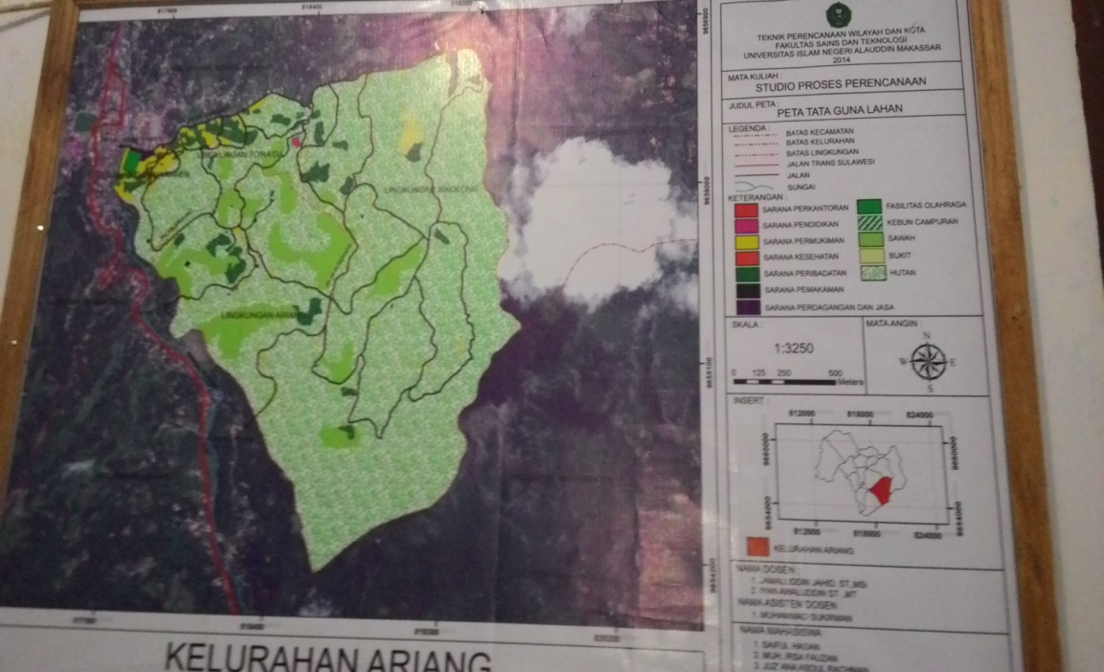
Peta Tata Letak Kelurahan Ariang, Kecamatan Makale, Tana Toraja

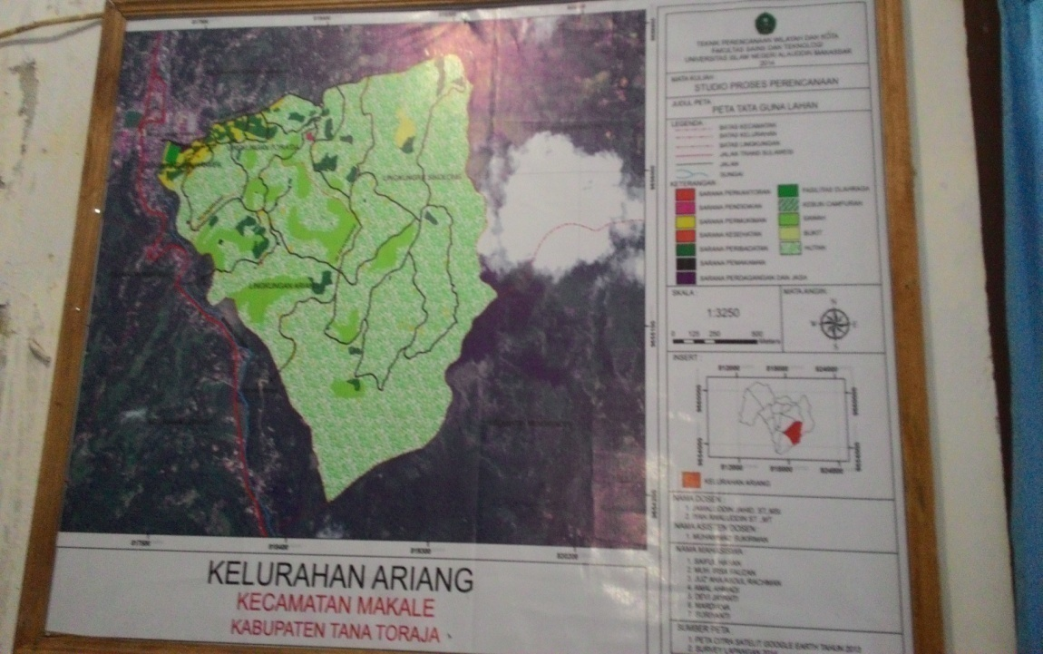
Peta Tata Letak kelurahan Ariang, Kecamatan Makale, Tana Toraja
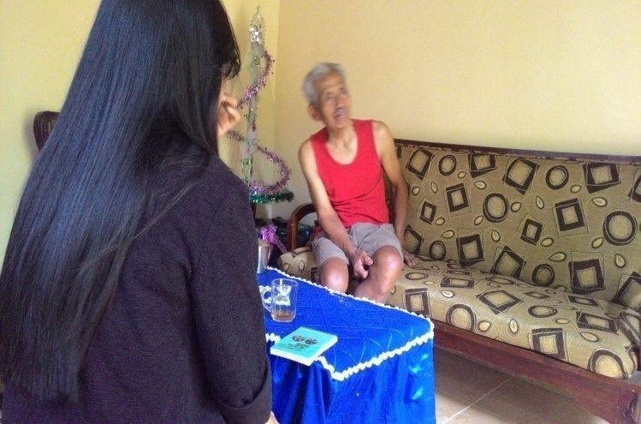
Wawancara dengan Bapak L.S. Barrang

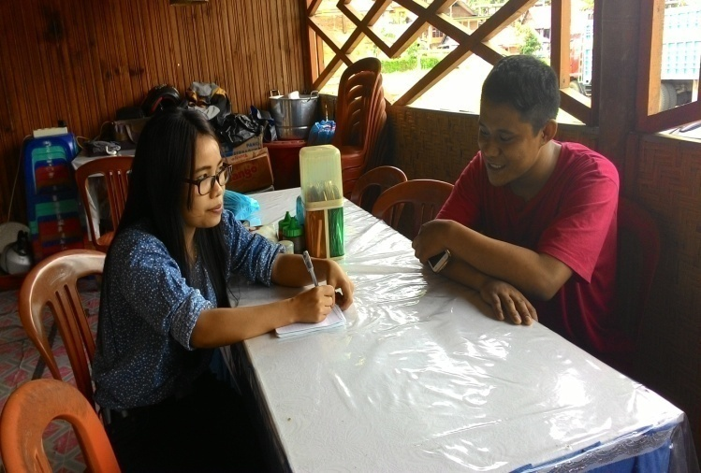
Wawancara dengan MK
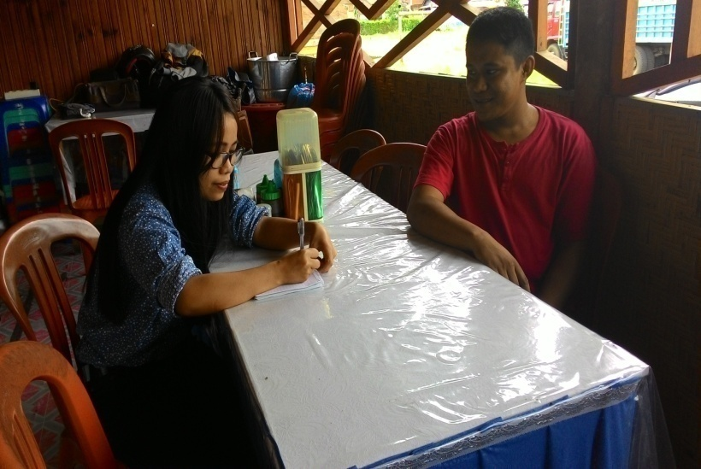
Wawancara dengan MK

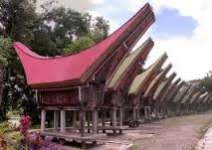
Rumah adat Toraja

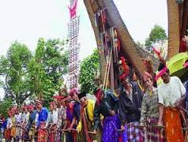
Tarian pemujaan dalam upacara rambu tuka’

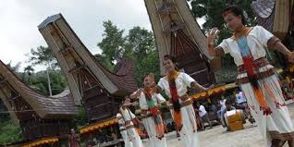
Tarian pa’gellu’

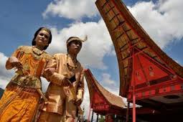
Rampanan kapa’ atau pernikahan

Riwayat Hidup Penulis

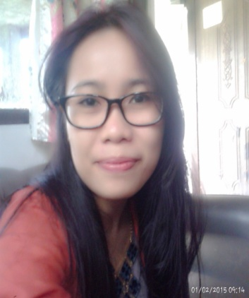
Penulis bernama lengkap Mercy Ceysidya Paitin, lahir di desa Ge’tengan tepatnya di Kecamatan Mengkendek, Kabupaten Tana Toraja pada tanggal 17 Maret 1988. Merupakan anak ketiga dari empat bersaudara. Penulis lahir dari pasangan bapak Yohanis Dudung Palisungan dan ibu Agustina Sosang.
Penulis menyelesaikan pendidikan dasar di SDN Inpres No. 345 Getengan Kecamatan Mengkendek Kabupaten Tana Toraja lulus pada tahun 2000, SMP Negeri 5 Mebali Lembang Sillanan Kabupaten Tana Toraja lulus pada tahun 2003, SMA Negeri 1 Getengan Kecamatan Mengkendek Kabupaten Tana Toraja lulus pada tahun 2006, dan sampai pada penyusunan skripsi yang berjudul “Pergeseran Nilai dalam Pelaksanaan Upacara Adat Rambu Tuka’ pada Masyarakat Toraja (Studi Kasus Pelaksanaan Upacara Rambu Tuka’ pada Masyarakat di Ariang, Kecamatan Makale, Kabupaten Tana Toraja)” ini penulis masih terdaftar sebagai mahasiswa Jurusan Sosiologi Fakultas Ilmu Sosial di Universitas Negeri Makassar.

